

MonkeyOS初赛设计文档



百卅荣光 强国担当
130 YEARS OF FAME A NATION’S RISING FLAME

队伍编号 | T202510056995244
队伍名称 | Moncake
作者 | 郭春林 韩昆辰 李响
目 录
第一章 MonkeyOS概述 1
1.1 文档结构 1
1.2 MonkeyOS的背景 1
1.3 MonkeyOS的功能 1
1.4 MonkeyOS的工作量 1
第二章 MonkeyOS构建流程 2
2.1 链接器脚本——内存布局定义 2
a. RISC-V架构链接器脚本：linker_riscv64_qemu.lds 2
b. LoongArch架构链接器脚本：linker_loongarch64_qemu.lds 3
2.2 启动代码——系统初始化 3
a. RISC-V启动代码（vendor/polyhal-boot/src/arch/riscv64.rs） 3
b. LoongArch启动代码（vendor/polyhal-boot/src/arch/loongarch64.rs） 5
c. 两种架构启动区别 6
2.3 MonkeyOS启动流程 6
a. 堆内存初始化 6
b. 物理页帧管理 6
c. polyhal初始化 7
d. 设备驱动初始化 7
e. 文件系统初始化 7
f. 任务初始化：tasks::init() 7
g. 运行任务：tasks::run_tasks() 8
第三章 MonkeyOS实现细节 9
3.1 Polyhal概述 9
3.2 设备管理 10
3.3 文件系统 13
3.4 任务管理 14
a. 核心数据结构 14
b. 内存管理 16
c. 任务创建与执行流程 17
d. 进程和线程管理 19
e. 异步操作与同步 19
f. 信号系统 20
3.5 系统调用 20
3.6 信号处理 24
3.7 用户任务管理 25
第四章 MonkeyOS的具体工作 28
4.1 优化系统构建方式 28
4.2 手动指定工作目录 29
4.3 程序运行与多c库支持 32
4.4 Loongarch PCI设备驱动 34
4.5 Iozone适配 36
4.6 Lmbench适配 39
4.7 系统调用的完善 42
4.8 LTP的适配 43
第五章 MonkeyOS的未来工作 46

第一章 MonkeyOS概述
本文档是2025年全国大学生计算机系统能力大赛-操作系统设计赛(全国)-OS内核实现赛道参赛队伍Moncake的初赛技术文档。

1.1 文档结构
文档将从以下几个部分展开：
- MonkeyOS概述：介绍MonkeyOS的背景与工作
- MonkeyOS构建流程：介绍MonkeyOS是如何构建与启动的
- MonkeyOS实现细节：介绍MonkeyOS各部分模块的具体实现方法
- MonkeyOS具体工作：介绍MonkeyOS在原有的基座系统上做出的改进
- MonkeyOS具体工作：介绍MonkeyOS在未来的工作

1.2 MonkeyOS的背景
我们的操作系统内核基于ByteOS（https://github.com/Byte-OS/ByteOS）进行二次开发，在原始代码的基础上，根据2025年大赛测试样例进行功能的优化与完善，继承原内核优秀的既有功能实现，修复原内核存在的问题，增加原内核未实现的功能。

1.3 MonkeyOS的功能
MonkeyOS 操作系统实现了包括设备管理、文件系统、任务管理、内存管理等核心功能。它支持 RISC-V 和 LoongArch 两种架构，能够运行多种开源程序，并适配了基本的 Linux 标准接口。系统实现了文件系统的挂载与管理，支持 FAT32 和 EXT4 文件系统，并通过 VFS 接口进行统一操作。同时，操作系统还优化了任务调度，支持进程与线程管理，采用协作式多任务调度和异步操作机制，确保高效的任务处理。内存管理方面，MonkeyOS 提供了独立的进程地址空间管理，并支持文件映射与共享内存功能。

1.4 MonkeyOS的工作量
在具体的工作量上，对原始代码进行更改，产生了10000+的代码净更改量，进行了完善原操作系统的功能，增添新的功能，补全系统调用，完善Loongarch PCI设备是适配等必要工作。

第二章 MonkeyOS构建流程
我们取消了原BYTEOS复杂的构建方式，直接编写了一个简洁的Makefile进行项目构建。
关键配置变量如下：
- RISCV_TARGET := riscv64gc-unknown-none-elf - RISC-V 64位目标架构
- LOONGARCH_TARGET := loongarch64-unknown-none - LoongArch 64位目标架构
- RUSTFLAGS 包含重要的编译配置：
· -Clink-arg=-no-pie - 禁用位置无关可执行文件
· --cfg=driver="kvirtio" - 启用VirtIO驱动
· --cfg=board="qemu" - 配置为QEMU平台
· --cfg=root_fs="ext4" - 设置EXT4为根文件系统
构建流程如下：
① build-riscv 和 build-loongarch 分别构建两个架构的内核
② 使用 rust-objcopy 将RISC-V的ELF转换为原始二进制格式
③ LoongArch直接复制ELF文件
根目录下执行make all，build-riscv 和 build-loongarch 分别构建两个架构的内核。

2.1 链接器脚本——内存布局定义

a. RISC-V架构链接器脚本：linker_riscv64_qemu.lds
关键内存布局：
BASE_ADDRESS = 0xffffffc080200000 - RISC-V内核基地址（高地址空间）
.text 段包含代码，从 *(.text.entry) 开始
.rodata 段存放只读数据
.data 段包含初始化数据，特别注意*(.data.boot_page_table)用于启动页表
.bss 段存放未初始化数据

b. LoongArch架构链接器脚本：linker_loongarch64_qemu.lds
BASE_ADDRESS = 0x9000000080000000 - LoongArch使用不同的内核基地址
整体结构与RISC-V相似，但地址空间布局不同

2.2 启动代码——系统初始化

a. RISC-V启动代码（vendor/polyhal-boot/src/arch/riscv64.rs）
_start是入口点：保存hart ID和设备树地址到s0、s1寄存器；加载栈顶地址到栈指针sp；初始化启动页表；启动mmu；将栈指针转换为虚拟地址；跳转到rust_main

① 页表初始化
Sv39页表中，虚拟地址的高位决定了地址空间的区域：
一级页表索引 0-255: 对应虚拟地址 0x00000000_00000000 开始的低地址空间；索引 256-511: 对应虚拟地址 0xffffffc0_00000000 开始的高地址空间。
索引0-255使用恒等映射，用于启动阶段，MMU启用前后地址保持一致；索引256-511使用高地址映射，添加了PTEFlags::G(全局)标志，用于内核空间映射到0xffffffc000000000开始的虚拟地址。

② RISC-V架构的Rust主入口点——rust_main()
流程：

③ call_real_main: 执行完针对特定架构的rustmain，通用的入口程序
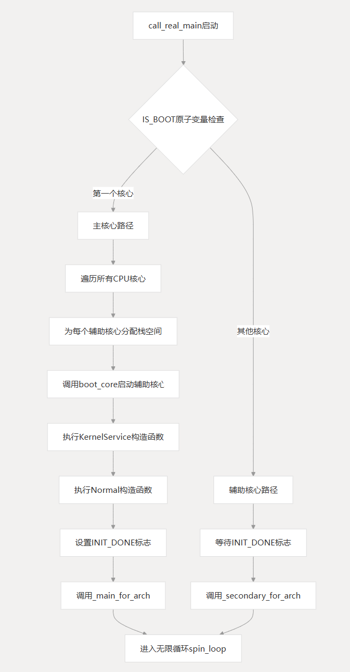

b. LoongArch启动代码（vendor/polyhal-boot/src/arch/loongarch64.rs）
_start是入口点：首先调用init_dwm!()宏初始化直接映射窗口（DMW）,启用分页机制：设置CRMD寄存器（PLV=0, IE=0, PG=1）;配置PRMD和EUEN寄存器;设置栈指针并读取CPU ID;跳转到Rust入口点rust_tmp_main。
① 直接映射窗口（DMW）初始化
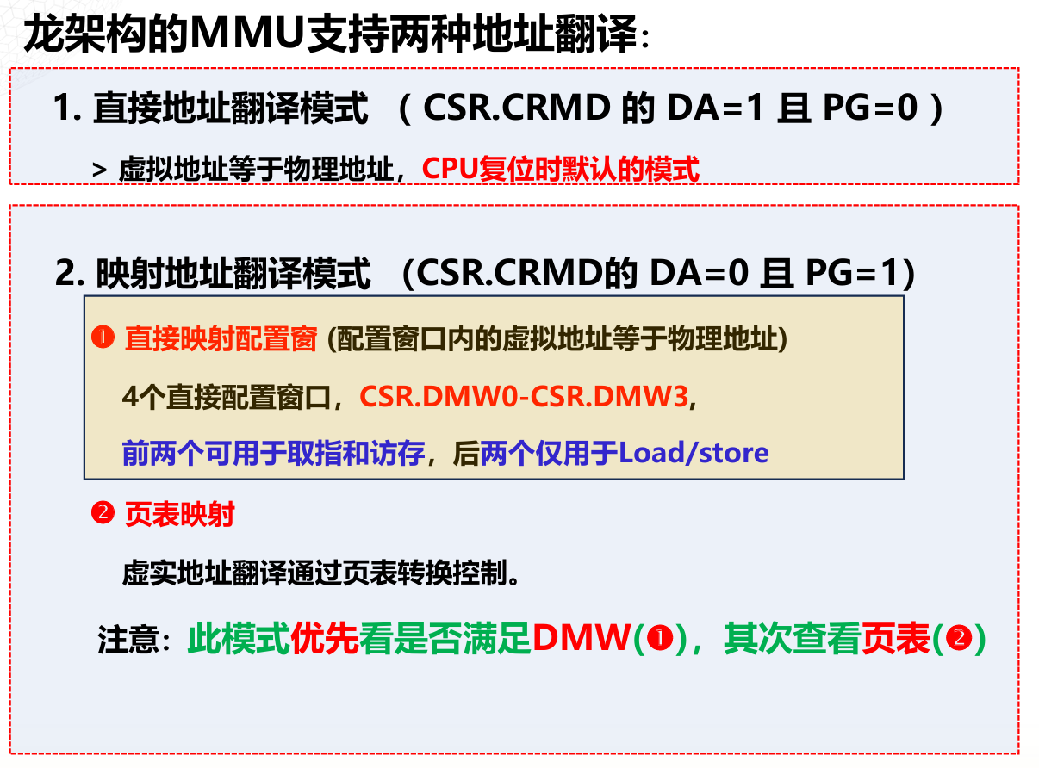
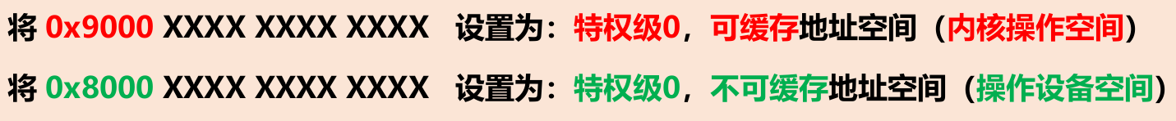
设置DMWIN0：UC（Uncached）模式，PLV0权限，映射0x8000xxxxxxxxxxxx地址空间
设置DMWIN1：CA（Cached）模式，PLV0权限，映射0x9000xxxxxxxxxxxx地址空间
这种直接映射机制避免了复杂的页表设置，简化了启动过程。
② LoongArch架构的Rust主入口点——rust_main()
③ call_real_main: 执行完针对特定架构的rustmain，通用的入口程序

c. 两种架构启动区别
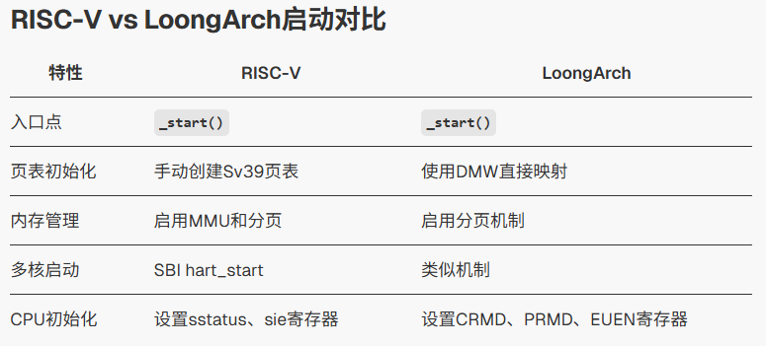

2.3 MonkeyOS启动流程
在 call_real_main 函数中，主核心最终会调用 _main_for_arch(hartid)，为辅助核心设置 _secondary_for_arch，本操作系统的入口是kernel/src/main.rs，使用了 define_entry! 宏，将 main 函数和 secondary 函数分别绑定到 _main_for_arch 和 _secondary_for_arch。
IRQ::int_disable();//禁用中断，确保初始化过程不受外部事件干扰
runtime::init();//初始化操作系统的运行时环境，主要包括堆内存和物理页帧的管理。

a. 堆内存初始化
crates\runtime\src\heap.rs定义了内核的堆内存HEAP_ALLOCATOR。
heap::init() 函数会初始化一个基于 buddy_system_allocator的 LockedHeap ，将其指向预先分配的 HEAP 静态数组。这确保了内核可以在运行时动态分配内存。

b. 物理页帧管理
在 main 函数中，通过 get_mem_areas() 获取物理内存区域，并调用 runtime::frame::add_frame_map() 将这些区域添加到页帧分配器中。 `frame.rs` 文件实现了物理页帧的分配和回收。 FrameAllocator 结构体管理多个 FrameRegionMap ，每个 FrameRegionMap 负责一个连续的物理内存区域，并使用位图 ( bits: Vec<usize> ) 来跟踪页帧的使用情况。
FrameTracker 结构体用于封装一个已分配的物理页帧，并利用 Rust 的 Drop trait 确保在 FrameTracker 超出作用域时自动回收页帧。

c. polyhal初始化
polyhal::common::init()函数会根据当前编译的目标架构，初始化相应的硬件组件。main.rs中定义的PageAllocImpl实现了polyhal::common::PageAlloc trait，将polyhal的页分配请求转发给runtime::frame模块。这使得polyhal可以在不关心底层物理内存管理细节的情况下，请求和释放物理页。

d. 设备驱动初始化
① prepare_drivers函数会遍历通过linkme::distributed_slice 宏注册的所有驱动初始化函数 (DRIVERS_INIT)，并尝试初始化这些驱动，然后将它们添加到 ALL_DEVICES中。
② try_to_add_device函数会解析设备树 (FDT)，根据设备节点的 compatible 属性，查找并注册相应的驱动。这使得系统能够动态发现和加载硬件设备。
③ regist_devices_irq函数会将已注册设备的 IRQ（中断请求）注册到中断管理器 ( IRQ_MANAGER ) 中，以便在设备触发中断时能够正确处理。

e. 文件系统初始化
filesystem/fs/src/lib.rs模块负责文件系统的初始化和管理。 `init` 函数会根据编译配置（root_fs特性），挂载根文件系统。如果存在块设备，它会尝试挂载fat32或ext4文件系统；否则，会使用RamFs（内存文件系统）作为根文件系统。此外，它还会挂载/dev（设备文件系统）、/tmp、/dev/shm、/home、/var和/proc等目录。我们针对本次大赛使用的是ext4文件系统。

f. 任务初始化：tasks::init()
① 初始化默认执行器：DEFAULT_EXECUTOR.init(polyhal::hart_count())
其中polyhal::hart_count() 获取 CPU 核心数量，在 ` crates\executor\src\executor.rs` 中， `init` 方法会：为每个 CPU 核心创建一个任务槽位（ Mutex<Option<Arc<dyn AsyncTask>>> ）；初始化全局任务映射表 TASK_MAP；保存启动时的页表 BOOT_PAGE；设置初始化完成标志。

② 启动初始进程: executor::spawn(BlankKernelTask(task_id_alloc()), initproc())
BlankKernelTask 是一个内核任务类型，运行在内核页表中;initproc() 是初始进程的异步函数，我们在这里设置要运行的程序。

g. 运行任务：tasks::run_tasks()
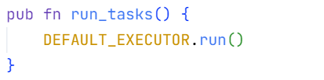
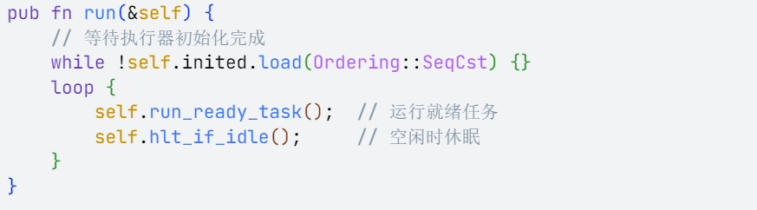
执行器使用协作式多任务调度：
- 任务队列 ： TASK_QUEUE 是一个 FIFO 队列，存储待执行的异步任务
- 任务执行 ： run_ready_task() 从队列中取出任务并执行
- 上下文切换 ：每个任务执行前调用 task.before_run() 进行必要的上下文切换
- 轮询机制 ：使用 Rust 的 Future::poll() 机制检查任务状态，其中：
Poll::Ready(()) - 任务完成
Poll::Pending - 任务未完成，重新加入队列

第三章 MonkeyOS实现细节
MonkeyOS是一个基于ByteOS实现的，支持多种指令集架构的，使用Rust语言进行开发的操作系统内核，其支持基础的Linux标准接口，具备完整的设备、文件、任务、内存等必备核心系统模块，并能够支持musl和Glibc库，能够正确运行开源的busybox、lua、lmbench、iozone、iperf、libc-bench、libc-test、netperf等主流开源程序，支持在QEMU与开发板上进行部署使用。
下面介绍我们的操作系统的基本组成模块与实现方法。

3.1 Polyhal概述
PolyHAL是一个跨平台硬件抽象层(Hardware Abstraction Layer, HAL)库，是我们的操作系统重要的组成部分之一，其负责将操作系统的软件侧功能与硬件侧功能进行解构。通过这样的方法，我们的操作系统能够以一套固定的操作系统内核代码，结合Polyhal实现的接口，适配不同的指令集架构，而无需对不同的指令集架构进行单独的内核代码级适配。
Polyhal有以下的优势：
- 跨平台支持：一次编写代码，可在多种架构上运行
- 统一接口：提供一致的硬件交互 API
- 模块化设计：各组件职责明确、相互独立
- 可扩展性：框架设计便于支持更多架构
- 实用示例：提供真实应用场景的参考实现
- 开发环境：基于 QEMU 的测试基础设施
在Polyhal中，有以下的模块，分别承载着不同的功能：
表3-1 Polyhal模块功能介绍
模块 | 功能
acpi | 与高级配置和电源接口（ACPI）相关的处理，通常用于电源管理和硬件发现
apic | 本地中断控制器模块，负责管理中断请求（例如 LAPIC 与 IOAPIC）以实现中断分发
common | 提供各模块通用的工具函数或类型，作为基础库使用
consts | 存放常量定义，比如固定的硬件地址、标志位和系统参数
ctor | 用于构造函数 (constructor) 的支持模块，实现程序启动时的自动初始化
gdt | 全局描述符表（GDT）管理模块，用于设置段描述符和特权级别等
idt | 中断描述符表（IDT）管理模块，负责定义各种中断或异常的入口处理函数
instruction | 提供与底层指令操作相关的功能，例如原子操作、特权指令封装等
irq | 中断请求（IRQ）模块，管理中断使能、优先级以及中断处理流程
kcontext | 内核上下文管理模块，通过寄存器、栈指针等实现进程或线程切换
mem | 内存管理模块，处理物理内存页面分配、映射等核心功能
multicore | 多核支持模块，负责启动其它 CPU 核心并进行核心间协调与通信
pagetable | 页表管理模块，定义了页表结构、映射标志（MappingFlags/Size）以及翻译操作
percpu | 每 CPU 私有数据模块，简化多核系统中为每个核存储独立状态的操作
time | 时间模块，提供获取时间、延时或时间计数相关功能
timer | 基于硬件定时器的模块，实现周期性或一次性定时器中断。
为了充分发挥 PolyHAL 的跨平台能力，开发者只需围绕其提供的统一接口进行内核开发，而无需深入关心底层硬件平台的差异。在具体使用上，PolyHAL 提供了标准的初始化宏与模块化接口，能够在不同架构的启动流程中完成必要的硬件环境准备工作。

3.2 设备管理
MonkeyOS的设备管理采用现代操作系统的分层设计，通过编译时注册和运行时发现相结合的方式实现灵活的硬件支持。系统还集成了polyhal硬件抽象层，提供跨平台的设备访问能力。设备工具模块提供了虚拟地址转换和串口输出等实用功能。
对于设备，MonkeyOS使用DeviceType枚举对硬件设备进行分类管理：
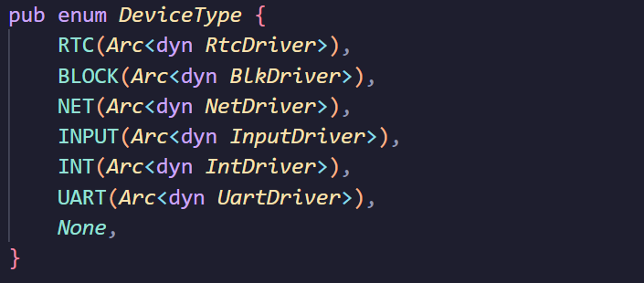
具体的分类如下：
枚举变体 | 设备类型 | 驱动接口 Trait | 功能说明
RTC | 实时时钟设备 | RtcDriver | 提供当前时间、定时器等相关功能，常用于系统时间管理和定时唤醒。
BLOCK | 块设备 | BlkDriver | 提供按块读写访问的存储设备，如硬盘、SD 卡、RAMDisk。
NET | 网络设备 | NetDriver | 提供发送、接收数据包等网络通信能力，如网卡。
INPUT | 输入设备 | InputDriver | 提供人机输入功能，如键盘、鼠标、触控设备。
INT | 中断控制设备 | IntDriver | 处理外设产生的中断请求，可能用于中断调度或设备事件响应。
UART | 串口设备 | UartDriver | 提供串行通信功能，常用于调试输出或串口通信。
None | 空设备 | …… | 表示未绑定任何设备或空设备槽。
系统提供统一的设备访问函数，如下面的接口用来获取块设备：
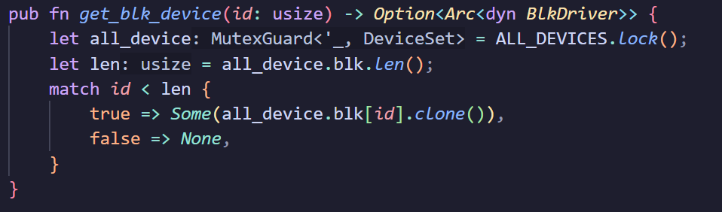
在具体的操作系统内核主函数中，设备管理需要按以下顺序初始化来进行使用，首先需要调用devices::prepare_drivers接口进行设备管理模块的初始化，准备设备驱动，之后需要根据polyhal提供的设备树，通过devices::try_to_add_device(&node)接口进行设备的识别与添加。最后调用devices::regist_devices_irq接口对所有已有设备注册中断。核心功能的代码实现如下：
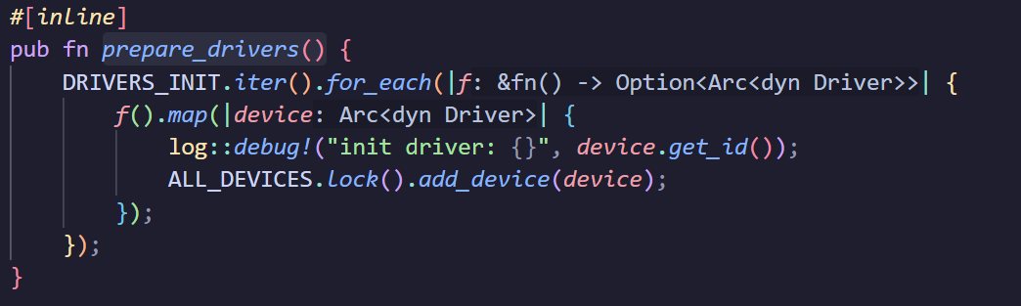
上图函数 prepare_drivers() 的作用是初始化并注册所有设备驱动。它遍历事先注册在 DRIVERS_INIT 中的驱动初始化函数列表，依次执行每个函数，如果返回了有效的设备对象，则通过 ALL_DEVICES 添加到全局设备集合中。设备会按类型分类存储（如 RTC、块设备、网络、输入、串口等），其中部分设备还会额外进行主设备设置（如主串口 MAIN_UART 的初始化）。该函数构成了系统设备子系统的初始化入口。
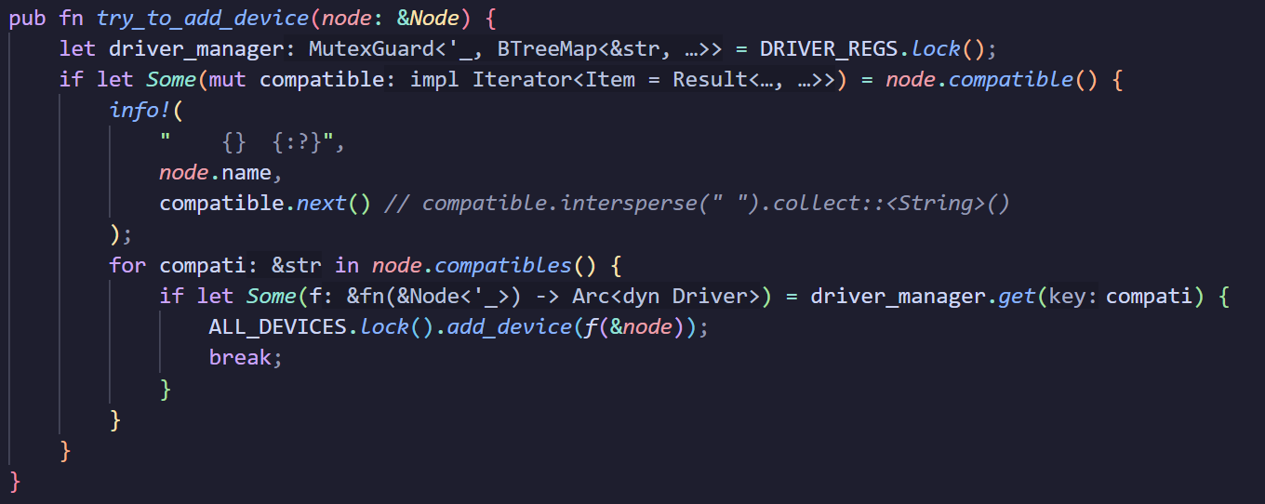
紧接着，try_to_add_device()函数的作用是根据设备树节点的compatible字段，尝试查找并匹配对应的驱动注册函数。如果找到了匹配项，就调用该驱动函数初始化设备，并将设备添加到全局设备集合ALL_DEVICES中。这个过程通常发生在系统启动时扫描设备树期间，用于动态发现并绑定设备与驱动，是设备自动识别机制的核心一环。
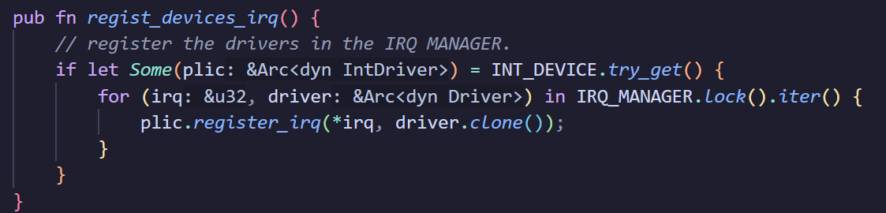
regist_devices_irq()函数的作用是将已注册的中断驱动与中断控制器（如 PLIC）进行绑定。它首先从INT_DEVICE中获取中断控制器实例（如Platform-Level Interrupt Controller），然后遍历IRQ_MANAGER中记录的中断号与驱动对应关系，逐个调用register_irq()方法完成实际注册。这一步确保设备触发中断时能由正确的驱动进行响应，是设备中断机制初始化的重要部分。
通过上面的功能，便能初始化并维护一组设备，实现了设备管理模块。

3.3 文件系统
MonkeyOS 实现了一个分层的文件系统架构，支持多种文件系统类型并通过统一的 VFS 接口进行管理。MonkeyOS支持的文件系统包括FAT32文件系统与EXT4文件系统。
在系统启动时，通过调用fs::init()可以进行文件系统的初始化，在这个接口中，系统会通过get_blk_devices()尝试访问块设备，如果块设备存在，则根据系统所预设的FAT32或者EXT4文件系统格式挂载文件系统，反之则则使用内存文件系统RamFs作为根文件系统，RamFs将文件数据存储在内存页中，支持动态分配和释放页面，文件写入时会根据需要分配新的页面。
系统使用MOUNTED_FS全局变量管理所有挂载的文件系统。实现mount_fs()函数负责将文件系统挂载到指定路径，而get_mounted()函数用于根据路径查找对应的文件系统。
所有文件系统都实现了统一的 INodeInterface trait，提供标准的文件操作，目前已实现如下的功能：
方法名 | 功能描述 | 方法名 | 功能描述
readat | 从偏移读取文件 | writeat | 写入数据到指定偏移
create | 创建新文件 | mkdir | 创建目录
rmdir | 删除目录 | remove | 删除文件
read_dir | 读取目录内容 | lookup | 查找子项
ioctl | 执行设备控制命令 | truncate | 截断文件大小
flush | 刷新缓存 | resolve_link | 解析符号链接
link | 创建硬链接 | symlink | 创建符号链接
unlink | 删除链接 | stat | 获取文件状态信息
mount | 挂载文件系统 | umount | 卸载文件系统
statfs | 获取文件系统信息 | utimes | 修改时间戳
poll | 监听文件状态事件 | — | —
在实际的实现中，MonkeyOS将lwext4的C层驱动封装为符合Rust VFS框架接口的文件系统插件，支持EXT4的基本文件/目录操作与元数据读取，适用于嵌入式系统、虚拟机等场景下对EXT4文件系统的原生访问。
存储设备适配通过 Ext4DiskWrapper 实现，该结构封装了块设备的读取、写入和偏移控制逻辑，实现了 KernelDevOp 接口，用于配合 lwext4 的块访问要求，支持按块顺序读写并保持位置状态。块设备挂载由 Ext4BlockWrapper 完成，利用 Ext4DiskWrapper 实例初始化文件系统核心状态，确保与 lwext4 文件结构一致，并作为后续文件访问的基础上下文。文件系统挂载通过 Ext4FileSystem 实现，其初始化流程创建底层封装对象并设定根目录节点，注册为 VFS 支持的 FileSystem 类型，提供对 EXT4 根目录的访问入口。文件与目录访问则由 Ext4FileWrapper 承担，封装了 lwext4 的文件操作接口，实现 VFS 所需的 INodeInterface，支持读写、创建、删除、目录遍历、符号链接等操作，同时引入路径预处理与 inode 类型判断机制，确保路径兼容性与文件系统一致性。

3.4 任务管理
在我们的操作系统内核中，实现了完整的任务管理模块。在具体的实现中，实现了以下的核心模块：
文件名 | 主要功能 | 文件名 | 主要功能
mod.rs | 模块入口与调度协调 | task.rs | 用户任务核心实现
exec.rs | 程序执行与 ELF 加载 | elf.rs | ELF 文件解析与栈初始化
initproc.rs | 初始进程与系统启动 | memset.rs | 用户地址空间内存映射管理
async_ops.rs | 异步 IO 与协程原语支持 | signal.rs | 信号注册、发送与处理机制
filetable.rs | 文件描述符分配与表管理 | shm.rs | 共享内存段创建与映射支持
下面展开介绍实现的核心功能。

a. 核心数据结构
对于任务管理模块，需要实现对用户任务、进程以及线程的控制。在我们的操作系统中通过维护UserTask、ProcessControlBlock与ThreadControlBlock三个核心数据结构来进行用户任务的管理、跟踪与进程、线程的管理。
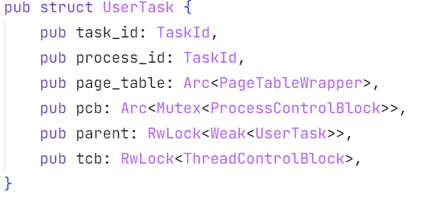
如上图所示，UserTask 是 MonkeyOS 中用户任务的核心结构体，封装了一个用户线程在内核中的关键运行时信息。包括唯一的任务 ID（task_id）与所属进程 ID（process_id），用户态的页表（page_table），进程控制块（pcb），父任务指针（parent），以及线程控制块（tcb）。这些字段通过引用计数和锁机制确保线程安全，同时支持任务的调度、内存管理、父子关系维护与线程级别的状态控制。
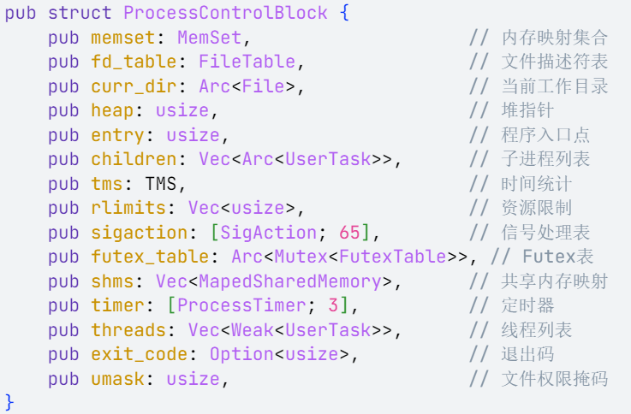
ProcessControlBlock 是 MonkeyOS 中用于表示进程全局信息的核心结构体，封装了进程的内存映射集合（memset）、文件描述符表（fd_table）、当前目录、堆指针、程序入口地址、子线程列表、时间统计信息、资源限制、信号处理表（65个信号）、Futex 同步结构、共享内存区、定时器数组、线程列表、退出码以及默认文件权限掩码（umask）。该结构支持进程的运行环境管理、资源跟踪与系统调用服务，是操作系统调度与执行的关键上下文载体。
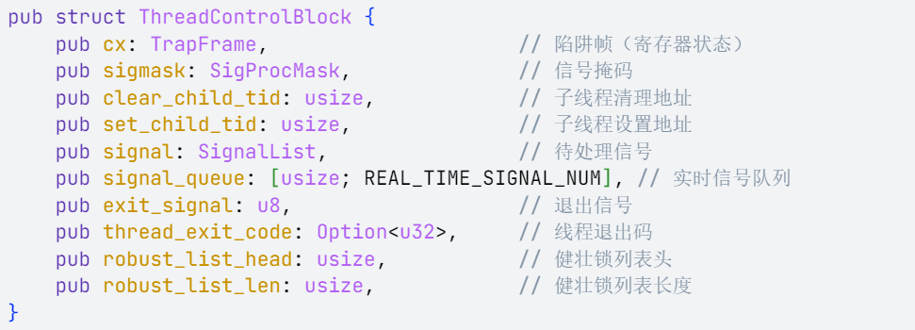
ThreadControlBlock 是用于管理线程执行上下文与信号机制的结构体，包含当前上下文寄存器状态（cx）、线程级信号屏蔽字（sigmask）、线程创建与退出时用于通知的指针（set_child_tid 和 clear_child_tid）、挂起信号列表、实时信号队列（固定长度）、线程退出码以及 Linux 兼容的 robust list 信息（头指针与长度），用于支持 Futex 的异常恢复机制。该结构是线程调度与信号处理的基本单元，支撑多线程程序的运行与管理。

b. 内存管理
MonkeyOS 的内存管理基于逻辑区间管理（MemSet），每个进程拥有独立的地址空间，按不同用途划分为若干 MemArea，每个区域对应一类内存用途（如代码段、栈、mmap 区等），并支持文件映射与共享内存。通过组合使用 MemType、MemSet 和 MemArea，系统能够精确控制内存分配、权限设置、文件映射和清理回收等操作。
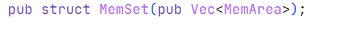
MemSet 是进程级的内存描述结构，本质是一个包含多个 MemArea 的集合，表示整个虚拟地址空间中所有有效的内存区段。它是实现进程地址隔离、拷贝和回收的核心抽象，支持插入、遍历与查找。
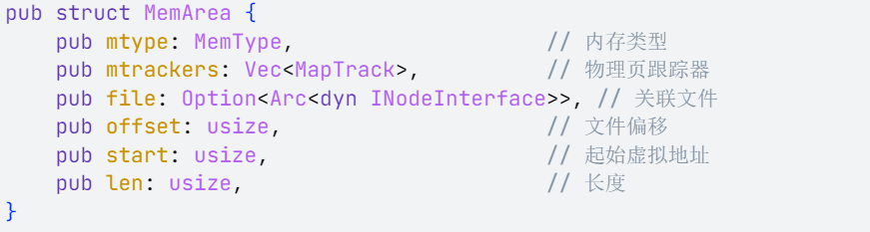
MemArea 表示具体的内存区间，记录了其起始地址、长度、类型（MemType）、是否与文件映射（file）、偏移量以及底层物理页映射跟踪信息（mtrackers）。它是虚拟内存的基本单位，支持按页粒度追踪和操作。
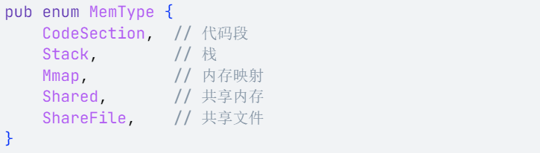
MemType 是枚举类型，标识内存区域的用途，包括代码段（CodeSection）、用户栈（Stack）、匿名映射（Mmap）、共享内存（Shared）和文件映射（ShareFile）等，用于区分 MemArea 的语义和操作策略。

c. 任务创建与执行流程
对于任务的创建于执行，主要依赖下面三个函数，由于代码过长，这里不展示代码，直接介绍函数的功能与逻辑
- pub fn new(parent: Weak<UserTask>, work_dir: PathBuf)
该函数用来创建新的用户任务，在具体的实现上，首先为任务分配唯一的 task_id，并通过 MemSet::new 初始化空的地址空间映射集合，用于后续的内存分布管理。接着，通过打开传入的工作目录路径构建 curr_dir 文件句柄，作为该任务的当前目录。随后构建 ProcessControlBlock，其内部维护了文件描述符表 fd_table、信号处理表 sigaction、定时器数组、Futex 表、共享内存区域等系统资源信息，此外还包括子进程列表、资源限制、退出码、线程列表、默认权限掩码等核心字段，初始堆顶位置和程序入口地址均设为 0，等待加载 ELF 文件后再填充。
随后，系统初始化该任务的线程控制块 ThreadControlBlock，它包含陷入上下文 TrapFrame（用于保存寄存器和上下文状态）、信号掩码、线程相关信号设置、实时信号队列、线程退出码以及 Linux 兼容的 robust_list 机制指针等。上述 PCB 和 TCB 被组合封装成 UserTask 结构体，并通过引用计数包装为 Arc，作为用户任务的核心表示体，同时将自身的弱引用注册进 PCB 的线程列表中，实现反向关联，保证生命周期管理的完整性。最终返回新建的 UserTask，供任务调度器或执行器挂载与调度使用。
- fn exec_with_process()
该函数完整实现了一个用户任务在 MonkeyOS 中的执行逻辑，核心是对 ELF 可执行文件的加载、内存映射与运行环境初始化，支持命令缓存、动态链接器注入和 busybox fallback。函数 exec_with_process 接收当前用户任务对象 task 以及路径、参数等执行信息，通过一系列精细控制流程，创建并激活新的执行上下文。首先，它会从当前目录拼接出完整可执行文件路径，然后判断该路径是否存在于 ELF 缓存中，如果命中，则直接复用缓存中的内存布局与入口参数，省去重复加载过程，提高效率。
如果缓存未命中，则进入真正的 ELF 加载流程。函数尝试从指定路径打开可执行文件，并读取完整 ELF 内容到内存。如果找不到目标文件，且路径为根目录下的简单命令名（如 /sleep），它会自动改为使用 busybox 作为解释器执行该命令，从而增强兼容性。在成功读取 ELF 文件后，会进行格式验证，包括检查 ELF 魔数、头信息合法性等；若 ELF 文件无效或非二进制程序，则直接调用 busybox 启动 shell 模式。
针对合法 ELF 文件，系统会识别并处理是否存在 .interp 段，从而判断该程序是否依赖动态链接器。如果存在动态链接器，则根据不同 libc（musl 或 glibc）选择对应解释器路径，并重新拼接执行参数，递归调用自身加载链接器，模拟 Linux 用户态启动流程中的 ld.so 行为，确保程序依赖的动态库能够正确解析与加载。
一旦确认为普通静态可执行文件，系统将进入核心加载阶段。首先预分配物理页帧以缓存整个 ELF 文件，然后计算堆的起始地址，初始化用户栈，并为每个 ELF 的 PT_LOAD 段分配虚拟地址空间，并设置正确的读写执行权限。加载逻辑确保将段数据完整拷贝至页帧，同时将未初始化部分清零（如 BSS 段）。内存区域会记录为 MemArea 并添加到进程的 MemSet 中，供任务调度器、异常处理与回收机制后续使用。
最后，系统会打印加载完成后的内存区域映射信息，并调用 validate_elf_segment_mapping 进行校验，确保所有段的映射符合 ELF 元数据要求，防止错误执行。所有准备完成后，返回已经重建的新用户任务对象，供调度器切换运行。
- pub fn init_task_stack()
该函数实现了用户任务在 MonkeyOS 中的栈初始化逻辑，为 ELF 程序的执行准备好运行时环境。首先，系统为用户栈分配内存，在栈顶位置映射一段大小为 USER_STACK_INIT_SIZE 的栈区，映射类型为 MemType::Stack，用于执行期间保存函数调用帧和参数。随后，记录程序的入口地址与堆底位置，并写入任务的 TrapFrame（陷入帧）中，将程序计数器（SEPC）设置为入口地址，栈指针（SP）设置为用户栈顶，确保进入用户态时可以正常运行程序。
接着，系统在栈上依次压入执行参数 args 和环境变量 envp。这些字符串会被倒序压栈并记录其虚拟地址，以符合 C 语言 main(argc, argv, envp) 的启动方式。此外，还会压入一个随机数数组地址作为 AT_RANDOM，以及一组以键值对形式表达的辅助向量 auxv，它们提供了诸如平台、页大小、程序头地址、用户 ID 等系统信息。这些辅助向量按照 Linux ABI 要求压栈，用于动态链接器或用户程序查询运行环境。
整个压栈顺序严格遵守 Linux 的规范：从栈顶依次压入 argc、argv 地址数组、空指针、envp 地址数组、空指针、auxv 键值对、最终的 0 结束符。这样，程序一旦从内核返回用户态，就可以从用户栈中解析出命令行参数、环境变量和系统元信息，顺利开始执行。

d. 进程和线程管理
当任务顺利加载并执行时，则需要对进程与线程进行管理。MonkeyOS 中通过 cow_fork 与 thread_clone 分别实现进程与线程的创建管理。在 cow_fork 中，系统基于当前用户任务创建一个新的进程副本，复制地址空间、文件描述符、共享内存等核心资源，同时对内存页建立写时复制（COW）映射，实现高效资源复用。新建任务拥有独立的任务 ID 与页面表，但其进程 ID 与父进程不同，表明其是一个新的进程。与此同时，系统还将其加入父进程的子进程列表中，以便后续跟踪与回收。
线程的创建则由 thread_clone 实现，它在保持相同页面表与进程 ID 的基础上，复制父线程上下文并创建新的任务结构。新线程共享进程控制块（PCB）与资源，仅维护独立的线程控制块（TCB）用于记录自身上下文。线程退出通过 thread_exit 实现，支持 clear_child_tid 地址写清、触发 futex 唤醒，并在没有其他存活线程的前提下触发进程资源清理。主线程通过 exit 函数实现进程退出，同时通知父进程以发送 SIGCHLD 等信号。整个机制充分结合多线程模型与资源隔离需求，实现线程级与进程级的精细化管理。

e. 异步操作与同步
在 MonkeyOS 中，异步操作的实现依赖于 Rust 的 Future 特性，每个异步等待原语都实现了 poll 方法，用于在合适时机恢复执行。以 WaitPid 为例，它通过访问 UserTask 的 PCB 子进程列表，查找指定 pid（或任意 pid）是否已经退出，若找到即返回对应任务，否则返回 Poll::Pending，表示继续挂起等待。WaitSignal 则检查当前线程的 signal 字段中是否存在任何信号，若无信号到达，同样返回挂起状态。与之类似，WaitHandleAbleSignal 会使用线程的 sigmask 来屏蔽不可处理的信号，只在有可处理信号时返回就绪状态。这些 Future 原语可被异步调度器统一管理，从而实现非阻塞的事件等待。
对于用户空间同步，MonkeyOS 提供了基于地址的 futex 机制（Fast Userspace Mutex）。futex_wake 会查找 futex_table 中以某个用户地址为键的等待队列，唤醒指定数量的线程（通过移除队列前若干个任务 ID 实现）；而 futex_requeue 允许将一部分线程从一个地址的等待队列迁移到另一个地址，用于实现如条件变量的 wait/signal 模型。等待线程使用 WaitFutex 实现异步阻塞，它首先检测是否仍在该 futex 地址上等待，如果是但此时线程收到信号（通过 SignalList.has_signal），则主动中断等待并返回 EINTR 错误码；否则继续保持挂起状态。通过这些机制，MonkeyOS 实现了线程安全、高性能、事件驱动的异步内核调度与同步体系，允许系统在不中断主任务流程的前提下优雅地响应信号、线程状态变化与用户空间锁操作。

f. 信号系统
MonkeyOS 的信号系统通过 SignalList 结构体实现了对进程信号的高效表示与管理。每个线程拥有一个信号列表，用一个 usize 的位图表示最多 64 种信号。向该位图添加信号只需执行按位或操作，删除信号则使用按位与非操作，整体操作简单高效，易于在内核中快速处理。
信号系统还提供了 has_signal 和 try_get_signal 等方法，分别用于判断是否存在待处理信号以及获取最低编号的有效信号。在信号屏蔽方面，SignalList::mask 方法结合了线程当前的信号掩码 SigProcMask，生成一个屏蔽后的新信号集，用于判定哪些信号可以立即处理。整体设计兼顾了效率与可扩展性，适配异步调度器与传统信号语义的统一。

3.5 系统调用
MonkeyOS 实现了约 100+ 个系统调用，涵盖了现代操作系统的核心功能，具体实现的系统调用如下：
系统调用名称 | 处理函数 | 系统调用类别 | 系统调用描述
getcwd | sys_getcwd | FS | 获取当前工作目录
chdir | sys_chdir | FS | 更改当前工作目录
openat | sys_openat | FS | 相对路径打开文件
dup | sys_dup | FD | 复制文件描述符
dup3 | sys_dup3 | FD | 复制文件描述符，带额外控制
close | sys_close | FD | 关闭文件描述符
mkdirat | sys_mkdir_at | FS | 创建目录
umask | sys_umask | FS | 设置权限屏蔽掩码
fchmodat | sys_fchmodat | FS | 更改文件权限
read | sys_read | FS | 从文件描述符读取数据
write | sys_write | FS | 向文件描述符写入数据
execve | sys_execve | Process | 执行程序
exit | sys_exit | Process | 当前进程退出
brk | sys_brk | Memory | 设置程序 break 指针
getpid | sys_getpid | Process | 获取当前进程PID
pipe2 | sys_pipe2 | IPC | 创建管道
set_robust_list | sys_set_robust_list | Futex | 设置健壮 futex 链表
tgkill | sys_tgkill | Signal | 向线程组内指定线程发送信号
gettimeofday | sys_gettimeofday | Time | 获取当前时间
nanosleep | sys_nanosleep | Time | 纳秒级睡眠
uname | sys_uname | Info | 获取系统信息
unlinkat | sys_unlinkat | FS | 删除文件
symlinkat | sys_symlinkat | FS | 创建符号链接
fstat | sys_fstat | FS | 获取文件状态
wait4 | sys_wait4 | Process | 等待子进程状态
sched_yield | sys_sched_yield | Scheduling | 让出CPU
getppid | sys_getppid | Process | 获取父进程PID
mount | sys_mount | FS | 挂载文件系统
umount2 | sys_umount2 | FS | 卸载文件系统
mmap | sys_mmap | Memory | 映射内存
munmap | sys_munmap | Memory | 解除内存映射
times | sys_times | Time | 获取进程时间
getdents64 | sys_getdents64 | FS | 读取目录项
set_tid_address | sys_set_tid_address | Threading | 设置线程ID地址
gettid | sys_gettid | Threading | 获取线程ID
lseek | sys_lseek | FS | 文件指针偏移
clock_gettime | sys_clock_gettime | Time | 获取时钟时间
rt_sigtimedwait | sys_sigtimedwait | Signal | 带超时等待信号
rt_sigsuspend | sys_sigsuspend | Signal | 暂时替代信号掩码并挂起
prlimit64 | sys_prlimit64 | Resource | 设置/获取资源限制
readv | sys_readv | FS | 多缓冲区读取
writev | sys_writev | FS | 多缓冲区写入
statfs | sys_statfs | FS | 获取文件系统状态
pread64 | sys_pread | FS | 带偏移的读取
pwrite64 | sys_pwrite | FS | 带偏移的写入
fstatat | sys_fstatat | FS | 获取文件状态
statx | sys_statx | FS | 获取扩展文件状态
geteuid | sys_geteuid | Process | 获取有效用户ID
getegid | sys_getegid | Process | 获取有效组ID
getgid | sys_getgid | Process | 获取组ID
getuid | sys_getuid | Process | 获取用户ID
getpgid | sys_getpgid | Process | 获取进程组ID
ioctl | sys_ioctl | Device/FS | I/O 控制接口
fcntl | sys_fcntl | FS | 文件描述符控制
utimensat | sys_utimensat | FS | 设置文件时间戳
rt_sigprocmask | sys_sigprocmask | Signal | 设置/获取信号掩码
rt_sigaction | sys_sigaction | Signal | 设置信号处理函数
mprotect | sys_mprotect | Memory | 设置内存访问权限
futex | sys_futex | Sync/Futex | Fast Userspace Mutex 操作
readlinkat | sys_readlinkat | FS | 读取符号链接目标
sendfile | sys_sendfile | FS | 零拷贝发送文件
tkill | sys_tkill | Signal | 向线程发送信号
rt_sigreturn | sys_sigreturn | Signal | 信号处理返回
get_robust_list | sys_get_robust_list | Futex | 获取健壮 futex 链表
ppoll | sys_ppoll | IO | 等待多个文件描述符事件（带信号掩码）
getrusage | sys_getrusage | Resource | 获取资源使用信息
setpgid | sys_setpgid | Process | 设置进程组ID
pselect6 | sys_pselect | IO | 类似 select，支持信号掩码
kill | sys_kill | Signal | 向进程发送信号
fsync | Ok(0) | FS | 刷新文件内容到磁盘
faccessat | sys_faccess_at | FS | 检查文件访问权限
faccessat2 | Ok(0) | FS | 检查文件访问权限（增强）
socket | sys_socket | Net | 创建套接字
socketpair | sys_socket_pair | Net | 创建套接字对
bind | sys_bind | Net | 绑定地址
listen | sys_listen | Net | 监听套接字
accept | sys_accept | Net | 接受连接（阻塞）
accept4 | sys_accept4 | Net | 接受连接（带标志）
connect | sys_connect | Net | 发起连接
recvfrom | sys_recvfrom | Net | 接收数据
sendto | sys_sendto | Net | 发送数据
syslog | sys_klogctl | Debug/Log | 内核日志接口
sysinfo | sys_info | Info | 获取系统资源信息
msync | sys_msync | Memory | 同步内存映射区域
exit_group | sys_exit_group | Process | 当前线程组全部退出
ftruncate | sys_ftruncate | FS | 截断文件
shmget | sys_shmget | IPC | 获取共享内存段
shmat | sys_shmat | IPC | 连接共享内存
shmctl | sys_shmctl | IPC | 控制共享内存
setitimer | sys_setitimer | Time | 设置定时器
setsockopt | sys_setsockopt | Net | 设置套接字选项
getsockopt | sys_getsockopt | Net | 获取套接字选项
getsockname | sys_getsockname | Net | 获取本地地址
getpeername | sys_getpeername | Net | 获取远端地址
setsid | sys_setsid | Process | 创建新会话
shutdown | sys_shutdown | Net | 关闭连接
sched_getparam | sys_sched_getparam | Scheduling | 获取调度参数
sched_setscheduler | sys_sched_setscheduler | Scheduling | 设置调度策略
clock_getres | sys_clock_getres | Time | 获取时钟分辨率
clock_nanosleep | sys_clock_nanosleep | Time | 纳秒级睡眠（带时钟）
epoll_create1 | sys_epoll_create1 | IO | 创建 epoll 实例
epoll_ctl | sys_epoll_ctl | IO | 控制 epoll
epoll_pwait | sys_epoll_wait | IO | 等待 epoll 事件
copy_file_range | sys_copy_file_range | FS | 文件内容复制
getrandom | sys_getrandom | Crypto | 获取随机数
sched_setaffinity | Ok(0) | Scheduling | 设置CPU亲和性（空实现）
sched_getscheduler | Ok(0) | Scheduling | 获取调度策略（空实现）
sched_getaffinity | sys_sched_getaffinity | Scheduling | 获取CPU亲和性
setgroups | Ok(0) | Security | 设置进程组（空实现）
renameat2 | sys_renameat2 | FS | 重命名（带 flags）
renameat | sys_renameat2 | FS | 重命名
membarrier | sys_membarrier | Memory | 内存屏障

3.6 信号处理
信号处理同样是MonkeyOS很重要的一个部分，handle_signal函数是信号处理核心函数，实现了完整的Unix风格信号处理机制，定义了用户任务在接收到信号时的处理流程。处理流程的第一步是判断信号是否为不可捕获的 SIGKILL，如果是，立即调用 exit_with_signal 终止任务。接着，系统查找该信号对应的处理器 sigaction，判断是否存在合法的用户态处理函数。如果处理器地址非法、不存在，或显式设置为忽略（SIG_IGN），则根据默认行为选择直接退出或跳过处理。
对于合法的信号处理器地址，内核会进一步检查其是否落在当前进程的可执行内存区域内，如代码段、堆栈或 mmap 段。这一验证防止了信号处理跳转到非法地址执行。只有在通过所有验证之后，信号才会被真正“接管”并注入任务上下文中执行。
信号处理的注入方式是通过强制修改任务当前的 TrapFrame，将 SEPC 指向信号处理函数的地址，将 SP 重新设置并分配空间保存信号上下文 SignalUserContext，并设置函数参数用于传递信号编号等信息。在用户信号处理函数执行的过程中，原任务的寄存器上下文和信号掩码被保存，等处理完成后会被还原，确保程序继续从原位置恢复执行。
为了避免信号处理器自身出现错误，系统在返回前也会检查其返回地址是否合法，若不合法则使用默认上下文恢复执行。整个信号处理流程在异步调度下运行，确保了任务在处理过程中仍能响应其他系统事件，保持系统的响应性和健壮性。此实现兼顾了 POSIX 风格信号机制的语义要求与 Rust 异步运行时的实际约束。

3.7 用户任务管理
上面介绍了任务管理模块，在这一部分，更详细地单独介绍，用户任务的管理是如何实现的。
首先，在user/mod.rs定义了用户态任务管理的主模块，这里主要是定义了UserTaskContainer：
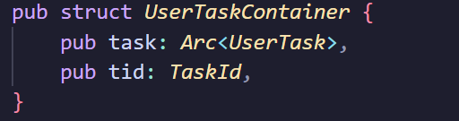
上面的结构体使得用户任务实例与前面涉及的任务管理模块联系起来。
之后，通过user_cow_int函数，定义了写时复制的相关处理，对于不同的地址范围，有不同的处理方式。
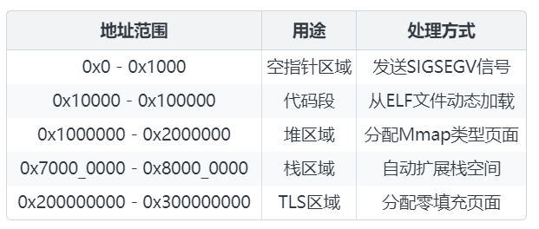
之后，通过handle_syscall函数，实现了用户任务与系统调用的对接，其负责用户态和内核态的接口，处理所有系统调用，该函数调用的 self.syscall() 方法在 syscall/mod.rs 中实现，通过模式匹配将系统调用号映射到具体的处理函数
最后，在该文件中定义了task_ilegal函数负责异常处理，保证系统的稳定性和安全性。首先，它通过锁定任务的进程控制块（PCB）来获取当前任务的内存区域信息，并尝试在这些已分配的内存区域中查找是否包含触发异常的虚拟地址。如果找到了对应的内存区域，它会进一步在该区域的内存跟踪器中查找该虚拟地址的具体映射。如果找到了映射，说明该地址是合法的指令位置，此时通过调整陷阱帧中的程序计数器（SEPC寄存器）跳过当前异常指令，实现异常的安全跳过。反之，如果没有找到映射，则表明访问了非法地址，函数会向任务控制块（TCB）中的信号机制发送非法指令信号（SIGILL），同时利用不安全代码调用 hexdump 函数打印该地址起始的一段内存内容以辅助调试。如果根本未找到包含该地址的内存区域，也同样触发SIGILL信号并打印该地址的内存内容。
在另一个文件kernel\src\user\entry.rs中，定义了用户任务执行的核心入口点user_entry，此为全局入口函数，作为全局入口负责启动用户任务的执行。它首先获取当前执行的用户任务实例，然后从任务中获取陷阱帧的可变引用，进而构造一个 UserTaskContainer 实例。随后通过调用该实例的 entry_point 方法开始任务的核心执行流程。
在 entry_point 中，执行进入一个循环体，循环内部首先定期检查定时器状态，若定时器到期则向任务发送定时信号；接着异步检查并处理挂起的信号，确保信号被及时响应和处理。然后对任务的退出状态进行检测，如果检测到任务已请求退出，则跳出循环结束执行。核心的任务执行流程采用并发方式，使用 future::or 同时运行两个异步任务，一方面处理用户发起的系统调用，另一方面启动后台监控循环持续执行信号检查、定时器更新和退出检测。为保证协作式调度，每执行50次循环后主动调用 yield_now().await 让出CPU，使得系统能够公平调度多个任务。
任务退出时，entry_point 会打印调试信息并切换回内核的启动页表，完成上下文清理工作。整体流程设计上，既支持用户程序的正常运行和系统调用的响应，也保证了后台信号和定时器的持续监控，且通过协作式调度机制实现高效的多任务管理与调度。
对于用户任务的并发，则是以下的运行逻辑。
用户程序运行 ──┐
├─→ 发起系统调用 ──→ handle_syscall 处理 ──→ 返回用户态
│
└─→ 继续执行用户代码
↑
│
后台监控循环 ────┴─→ 持续检查信号、定时器、退出状态

第四章 MonkeyOS的具体工作
我们的操作系统内核MonkeyOS基于ByteOS进行二次开发，对原内核存在的诸多问题进行了修改，完善了原内核的功能。在这一章，我们将从时间展开，以Gitlab的提交为线，着重说明我们的具体工作。

4.1 优化系统构建方式
在原始ByteOS中，构建系统所需两种构建、运行系统的方式，分别是基于Deno运行时与一组TypeScript的命令行构建方式与基于Makefile的传统构建方式，但是其二者均适用于成型的操作系统内核部署与使用，而不适合进行开发工作，因此我们选择了编写一个更简易的Makefile作为本次比赛的系统构建方法。
具体来说，我们仅保留了Risc-V与LoongArch的构建脚本，并对两种不同的架构设定了不同的编译参数。同时，为了便于进行开发测试，我们将日志级别作为一个单独的参数保留了下来。
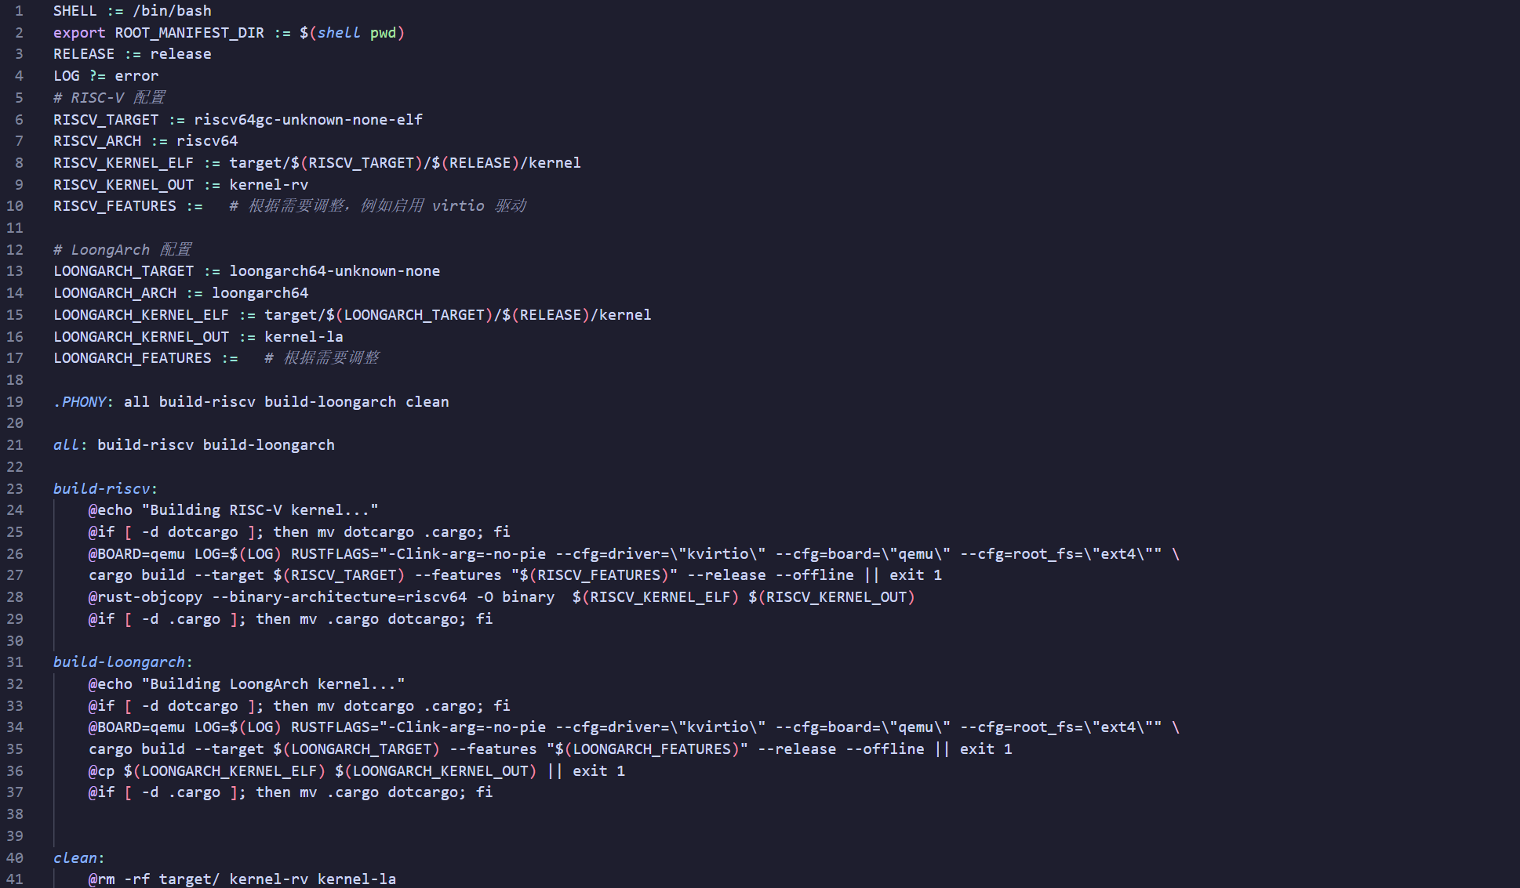
图4-1 最终使用的Makefile
之后，我们遇到了一个大问题，我们的操作系统内核的构建需要很多额外的Rust库来进行，但是赛事组提供的评测环境是无网络环境，这意味着我们并不能从crates.io等拉取源代码并进行编译，同时，对于部分第三方依赖库源代码，我们也需要进行一些更改，以适应比赛的测评环境。因此我们将所依赖的第三方源代码固化到本地的vendor目录下，确保我们的操作系统构建的可重现性和离线构建能力。所有这些库都是MonkeyOS操作系统内核运行所必须的核心组件，涵盖了从底层硬件访问到文件系统支持的各个层面。下面介绍部分第三方依赖库。
依赖库包名 | 依赖库类型 | 依赖库功能说明
riscv-pac | 核心系统库 | RISC-V处理器的底层访问库
sbi-rt | 核心系统库 | RISC-V SBI（Supervisor Binary Interface）运行时库
loongArch64 | 核心系统库 | 龙芯LoongArch64架构的支持库
polyhal | 硬件抽象层 | 多架构硬件抽象层，支持上下文切换等功能
polyhal-trap | 硬件抽象层 | 中断和异常处理抽象层
ext4_rs | 文件系统支持 | EXT4文件系统的Rust实现
lwext4_rust | 文件系统支持 | 另一个EXT4文件系统的Rust实现
syscalls | 工具库 | 系统调用的定义与封装
raw-cpuid | 工具库 | 获取和解析CPU相关信息（如厂商、功能位等）
zerocopy | 工具库 | 零拷贝内存操作工具，支持高效的数据结构与内存访问
在经过上面的一系列修改后，我们的操作系统内核能够在评测机上正确的进行编译，并在QEMU换镜像成果运行进入系统，紧接着，需要考虑如何让操作系统运行评测镜像中的测试样例。

4.2 手动指定工作目录
对于原始的ByteOS，存在一个问题，即在运行程序的时候，async fn command(cmd: &str)函数只能接受一个字符串作为命令的指示，而不能够指定工作目录，这并不适应评测镜像中文件结构，需要对该函数进行重构。
我们对该函数进行了彻头彻尾的重构，这是我们后续任务所依赖的根基之一，command函数的重构升级，从原来的版本到新版，进行了多个层面的改进，主要体现在命令解析能力、任务创建机制、工作目录支持、错误处理完善性等方面。具体的改进点如下。
类别 | 原版 | 新版 | 说明
命令解析 | 简单按空格 split(" ") 拆分 | 支持引号、转义符的复杂命令解析 | 解决命令如 echo "a b" 被错误拆分的问题
参数传递 | Vec<&str>，简单拼接 | Vec + 明确划分 filename 和 args | 更清晰的语义，更少副作用
工作目录支持 | 固定或默认目录 | 支持传入 work_dir: PathBuf | 提高灵活性，支持在指定路径下执行
任务创建 | add_user_task() 简化接口 | UserTask::new() + exec_with_process() 明确分离阶段 | 提高控制粒度，可定制行为
任务生命周期控制 | 添加任务 -> 等待退出 | 先创建任务结构体 -> 显式调用 exec -> 等待退出 | 模拟更真实的进程加载和调度过程
线程管理 | 无明确线程启动逻辑 | 显式调用 thread::spawn(task, user_entry()) | 更完整的调度模拟
错误处理 | 任务启动失败时无反馈 | 加入 match exec_with_process 错误输出 | 增强调试能力
代码结构 | 紧凑但耦合高 | 分层清晰，变量命名更语义化 | 更利于维护与扩展
具体改进说明如下：
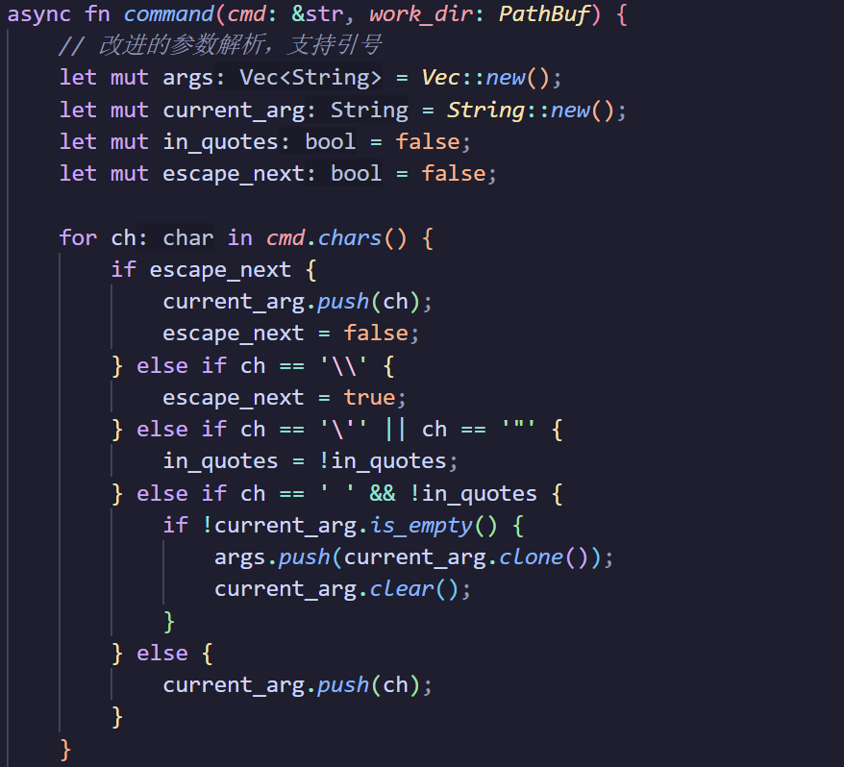
在这部分代码中，改进了对指令的参数解析，支持了引号、转义符以及复杂命令的解析，如对指令busybox echo "hello world"，在旧版中被错误拆分为 ["busybox", "echo", "\"hello", "world\""]，而我们改进的代码则避免了这种情况。
在上述代码中，更直观的区分文件/程序/命令名与参数，具备更清晰的命令语义，减少副作用。
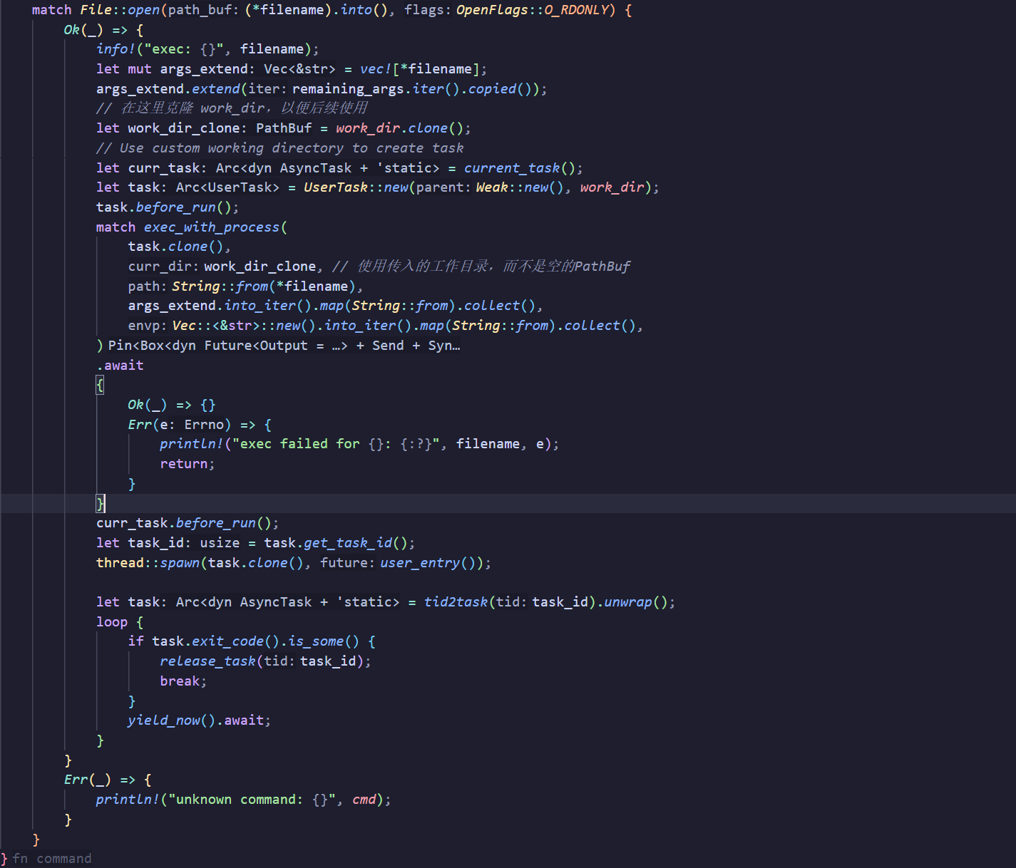
在这一部分代码中，最大的改进是对用户任务执行流程的全面重构，从一个简化的、黑盒式的调用变成了分阶段、结构清晰的执行模型。首先，在任务创建阶段，不再使用原始的 add_user_task 接口一键生成任务，而是显式调用 UserTask::new(Weak::new(), work_dir) 创建用户任务对象，这使得开发者可以在任务真正运行之前对其进行更细粒度的控制，比如设定工作目录、配置初始状态或注入上下文信息。此外，在调用 exec_with_process 之前，任务对象会先执行 before_run() 方法，这一步确保任务在进入调度前做好准备，包括栈空间、内核态上下文等必要结构的设置，从而提升任务的初始化正确性。
任务的执行逻辑也变得更加灵活和健壮。新版代码通过 exec_with_process 显式传入了命令路径、参数向量、环境变量（当前为空），同时也传入了任务应在其中执行的工作目录（work_dir_clone），这为模拟类 UNIX 系统中的用户进程环境提供了完整支撑。例如，当用户希望在 /musl 目录下运行某个脚本时，旧代码只能默认在根目录或父任务的目录中运行，而新版则可以指定执行目录，有效隔离任务间的文件系统上下文，防止路径混乱或权限冲突。
在任务调度部分，旧版隐式依赖调度器将任务挂载到系统中，而新版显式调用 thread::spawn 并传入 user_entry()，确保每个任务以正确的用户态入口函数开始运行。这种设计不仅更贴近内核任务调度的真实语义，也为调试与错误定位提供了更多的切入点。如果任务执行过程中出现 panic 或提前退出，开发者可以更容易追踪到是在哪个阶段发生的问题。
资源管理方面也得到了提升。任务执行后通过 loop 循环等待其 exit_code() 被设置为非空，标志其已完成。任务退出后，立即调用 release_task(task_id) 释放资源，避免了任务泄露或僵尸任务残留在系统中。相比旧版简单地“等它结束”，新实现更像是一个完整的、可回收的进程生命周期管理单元。
最后，在错误处理层面，原先代码中如果 File::open 或任务执行失败，没有明确的反馈机制，而新版通过 match exec_with_process { Ok(_) => {}, Err(e) => { ... } } 明确指出失败原因，如文件无法执行、路径不存在等，不再是简单地“看不到结果”，而是给出清晰的错误提示，有助于系统调试和用户命令执行体验的提升。

4.3 程序运行与多c库支持
在本次比赛中，需要同时支持两种C库，对于不同的样例，选择使用musl库或者Glibc库，这意味着我们需要根据不同的测试样例预先定义好C库的路径。在运行程序的时候，根据实际运行的elf文件所需的c库进行动态链接。
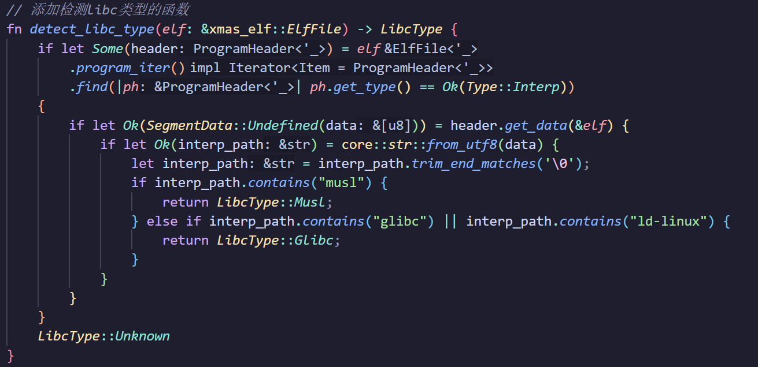
首先，实现了detect_libc_type 函数用于从 ELF 文件中检测该程序依赖的 libc 类型。它会查找 ELF 的 .interp 段（动态链接器路径），提取其中的字符串路径，并根据路径中是否包含 "musl"、"glibc" 或 "ld-linux" 来判断使用的是 musl libc、glibc 还是无法识别的 Unknown 类型。这个判断结果可以帮助加载器选择合适的动态链接器，从而正确启动程序。
之后，在运行程序的exec_with_process函数中，增加对C库的选择。
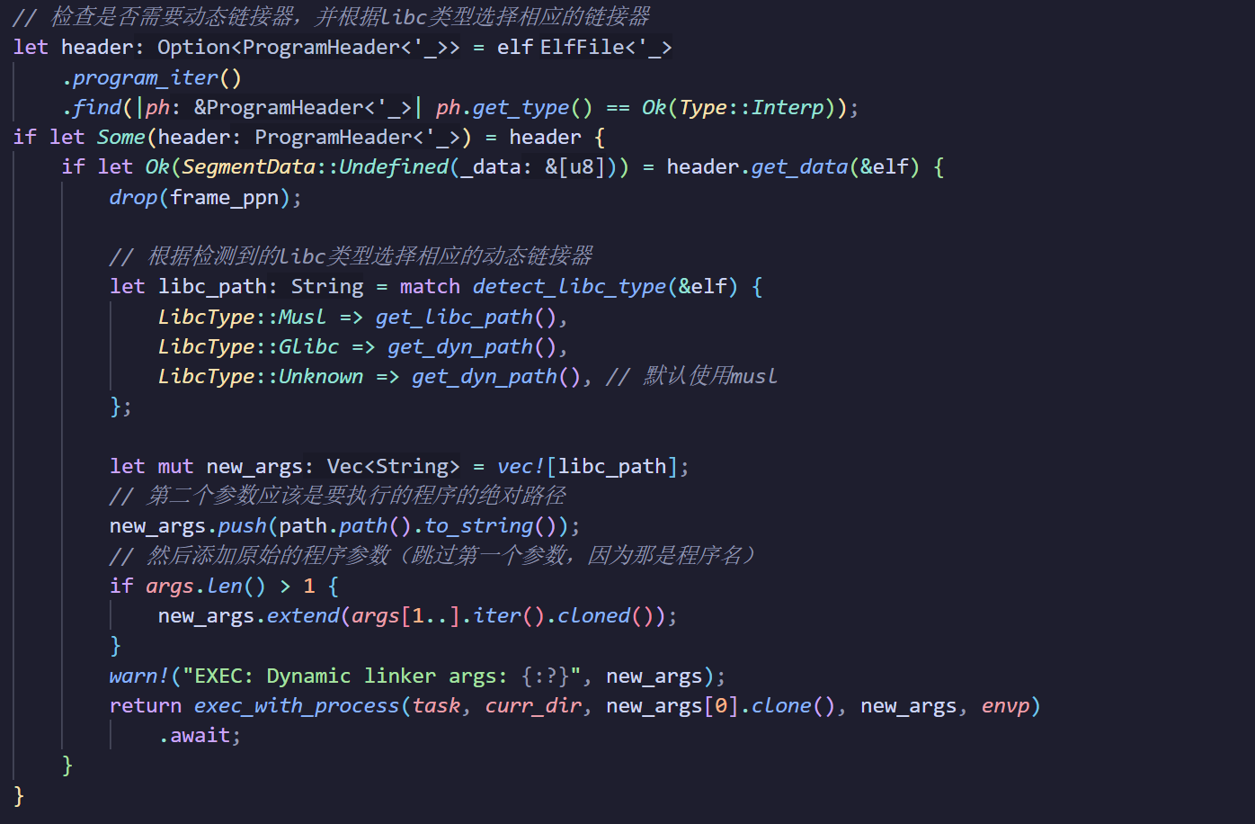
这段代码用于处理依赖动态链接器的 ELF 程序。它首先检查 ELF 文件中是否存在 .interp 段，如果存在则说明该程序需要通过动态链接器启动（如 ld-musl 或 ld-linux）。随后，它调用 detect_libc_type 判断使用的是哪种 libc（musl 或 glibc），并据此选择对应的动态链接器路径（通过 get_libc_path 或 get_dyn_path）。接着构造新的参数列表：将动态链接器作为第一个参数，原始程序路径作为第二个参数，其余参数依次附加。最后递归调用 exec_with_process，让动态链接器接管程序加载与运行。这一流程保证了依赖共享库的程序能在用户态正确启动并加载所需的动态库。
那么，get_libc_path或get_dyn_path获得的路径从何而来呢？
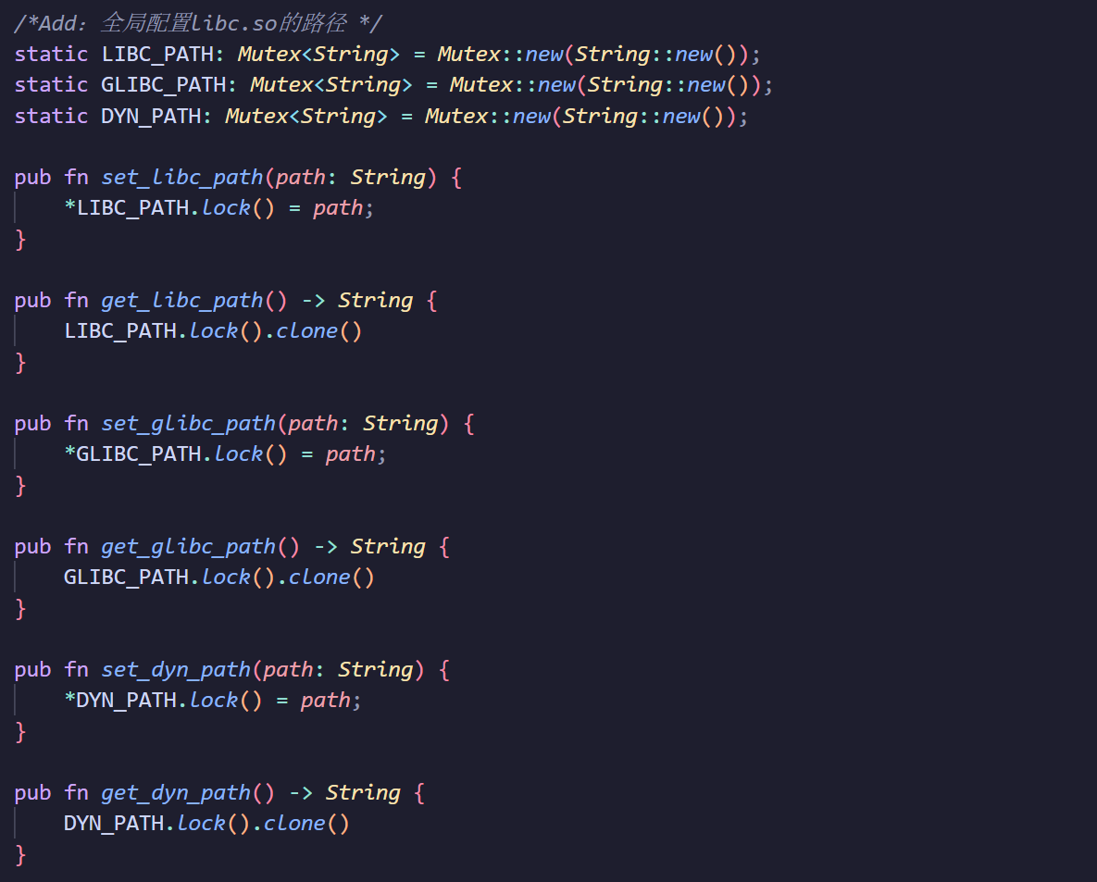
在运行程序之前，预先定义好LIBC_PATH、GLIBC_PATH与DYN_PATH三个全局变量，通过set_libc_path与set_dyn_path等函数维护具体的路径，之后再执行command函数来执行指令。
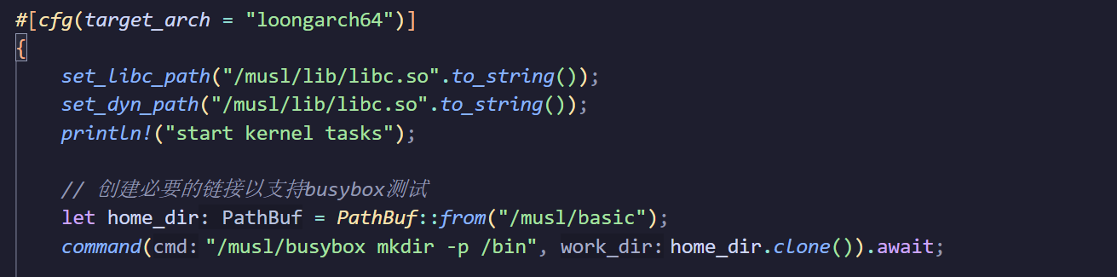
在程序运行之前，还需要创建部分链接，赋予部分权限，来保证在运行测例的时候可以使用基本的busybox库功能。
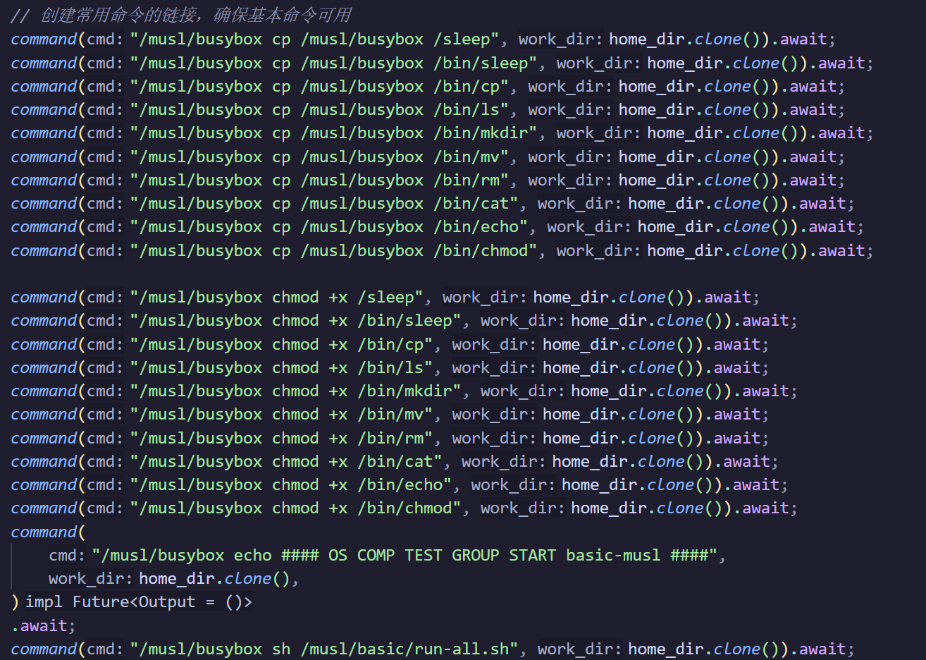

4.4 Loongarch PCI设备驱动
在原始的ByteOS中，对Loongarch指令集架构的支持存在一些问题，为此我们更改了驱动模块。新版驱动模块对 LoongArch 架构下的 PCI 设备支持进行了系统性适配与增强，主要围绕 BAR 地址自动分配、配置空间验证、地址映射测试和设备初始化流程等方面展开。通过引入统一的 BAR 分配策略、完善的 PCI 配置调试机制以及针对 VirtIO 设备的动态识别与初始化流程，显著提升了系统对多类型 PCI 设备的兼容性和稳定性，为后续支持更多外设类型和复杂拓扑结构奠定了良好基础。同时，整体架构保持模块化和可读性，便于后续扩展与维护。
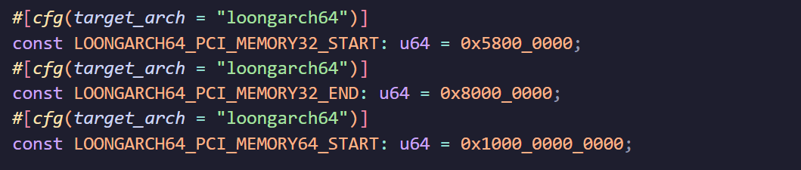
首先，新增以上常量，用于指定 LoongArch64 下 PCI 设备 BAR 可映射的物理内存空间，避免与系统地址空间冲突。
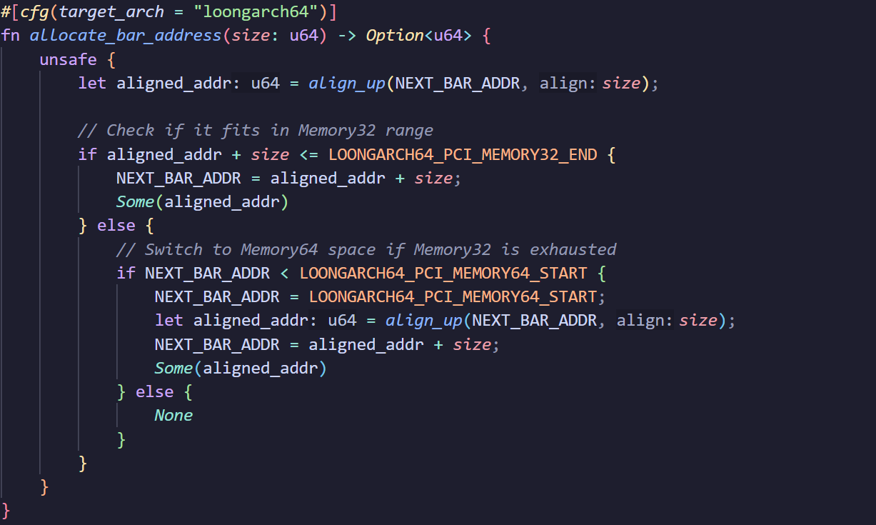
紧接着，新增函数 allocate_bar_address(size: u64) 和 align_up，为每个 PCI 设备自动分配一个合适的 BAR 地址（先分配 Memory32，不足再分配 Memory64）。使用全局变量 NEXT_BAR_ADDR 保持地址连续性。替换了原始硬编码的 PCI_RANGES 静态区域，增强了灵活性和可移植性。
之后，抽象 BAR 分配逻辑为 assign_bars_with_pci_root 函数。该函数接受一个 PCI 根总线对象与对应的设备函数号作为参数，统一负责扫描并处理该设备下所有可能存在的 6 个 BAR 条目。在函数内部，通过遍历 BAR 索引并调用 pci_root.bar_info 获取每个 BAR 的信息，判断其类型（Memory 或 IO）及是否尚未分配（地址为 0 且 size 大于 0）。一旦检测到符合条件的 BAR，函数会调用 allocate_bar_address 为其分配合适的物理地址，确保地址对齐且不与其他 BAR 冲突。根据 BAR 的宽度（32 位或 64 位），使用对应的 set_bar_32 或 set_bar_64 方法完成配置，并自动跳过占用两个条目的 64 位 BAR 的高地址部分，避免重复处理。此外，该函数还详细打印调试信息，包括每个 BAR 的分配结果和最终的映射情况，有助于开发者快速定位问题。这种封装将设备配置逻辑与资源管理逻辑解耦，简化了主枚举流程，使得 PCI 设备的初始化过程更加模块化、鲁棒且易于扩展。
原 enumerate_pci() 针对 x86_64 与 LoongArch 共用，现为 LoongArch 定制版。具体来说，在原始实现中，enumerate_pci() 函数是为 x86_64 与 LoongArch 架构共用的统一设备枚举流程，逻辑较为简单，主要完成对 PCI 设备的基本扫描、VirtIO 类型识别、命令位设置以及设备初始化。然而，这种通用实现未能充分考虑不同架构在地址映射、BAR 分配以及调试支持等方面的差异，尤其在 LoongArch 架构下，缺乏对 PCI 空间管理和映射可见性的适配支持。
在新版中，enumerate_pci() 被重新设计为 LoongArch 架构的专用版本，并进行了多方面增强：首先，添加了 verify_address_translation() 函数用于验证物理地址向虚拟地址的转换是否正确，确保 BAR 等映射在 LoongArch 架构下可访问；其次，原始的简单 BAR 设置被替换为结构化的 assign_bars_with_pci_root()，动态为每个 BAR 自动分配对齐且合法的地址空间；再者，新版引入了 verify_pci_configuration() 用于详细检查每个设备的配置寄存器，确保必要的 Command 标志（如 BUS_MASTER 和 MEMORY_SPACE）已启用；最后，通过 test_register_access() 进行基础的设备读写测试，确保设备的寄存器访问和功能启用没有异常。

4.5 Iozone适配
在运行iozone测试样例的时候，遇到了很多问题，为此对原始ByteOS的代码进行了许多改动，其中改动最大的部分便是filesystem/fs/src/ext4_shim.rs文件下的改动。
具体来说，对ext4文件系统的支持，进行了readat函数重构，以加强健壮性（支持iozone大量读操作）。
iozone 是一个文件系统性能基准测试工具，会在运行过程中进行大量的 read() 操作，这些操作最终会调用到 VFS 的 INodeInterface::readat。这对底层文件系统（此处是 lwext4）提出了较高的稳定性要求。
原 readat 实现中，采用了如下处理方式：
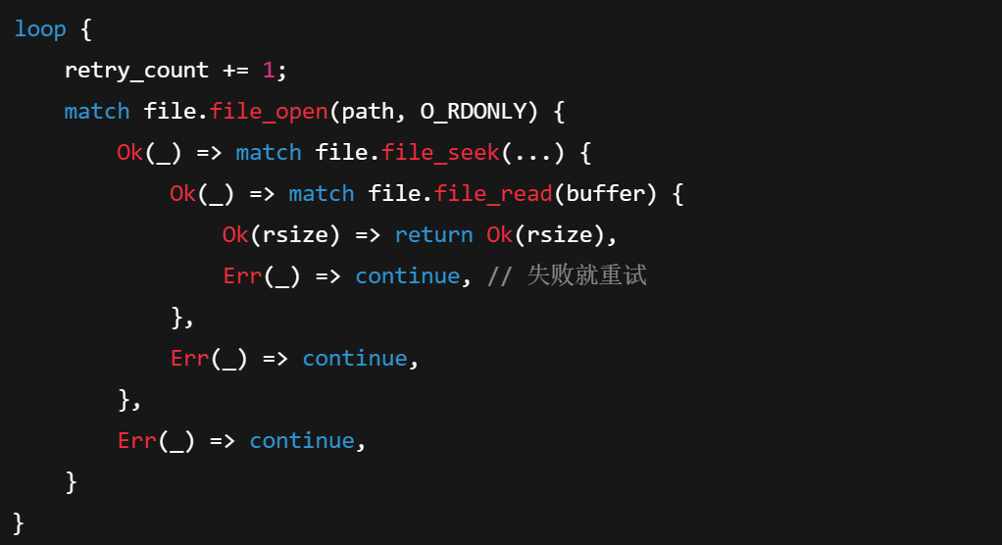
存在以下的问题：
- 死循环风险：若 file_read 一直失败（如校验和错误），循环不会退出，造成系统卡死；
- 错误不透明：最终返回 Ok(0)，外部无法判断是真正读到 EOF，还是底层出错；
- 不符合 POSIX 行为：文件读取错误应返回 EIO（I/O error），而不是假装成功。
改进后的代码采用明确的重试上限控制以及失败返回错误码。
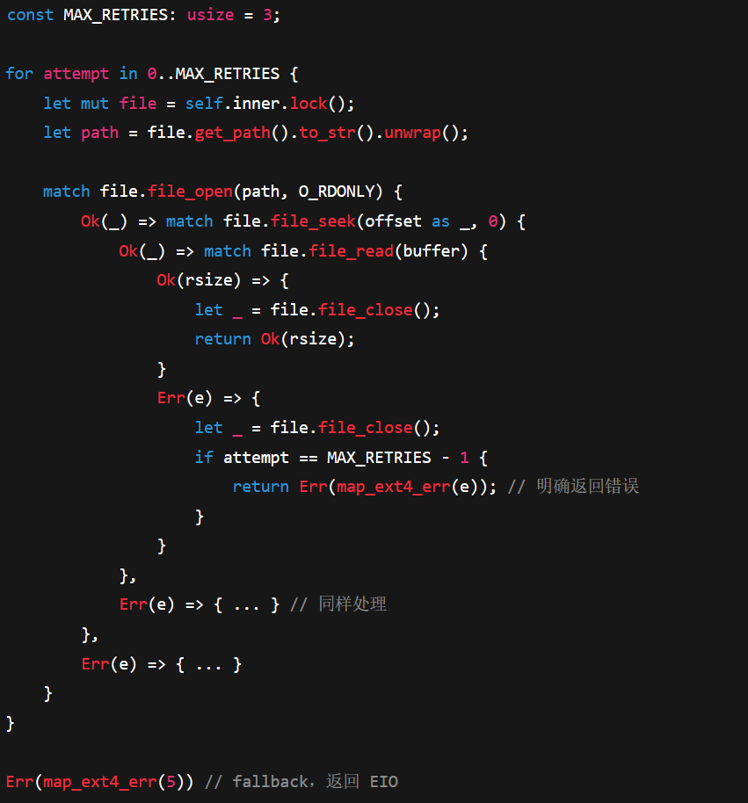
通过这次 readat 函数的重构，系统在执行高强度、连续、大量的文件读取操作时具备了以下能力：
- 自动容错：偶发性硬盘错误、校验错误不再立即导致测试中断；
- 安全退出：失败后退出而不是卡死，避免线程阻塞；
- 结果明确：失败时返回真实错误码，符合 POSIX 预期；
- 调试友好：方便开发者通过日志快速定位 file_open / file_read / file_seek 的出错来源。
这对运行 iozone 这样的 benchmark 工具至关重要，属于系统健壮性与测试适配的关键一环。
之后，为了提升IO性能，实现了缓存 ELF 可执行程序模板的机制，核心结构是 TaskCacheTemplate，目的是在内核或运行时环境中加快 ELF 程序（如 iozone）的加载速度，并减少重复解析和映射的开销。
① 结构定义：TaskCacheTemplate
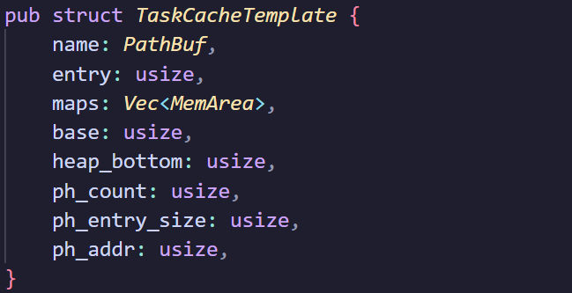
TaskCacheTemplate 是用于缓存静态 ELF 可执行程序加载信息的结构体，它记录了一个程序在加载时的关键元数据与内存映射状态，便于后续重复执行时快速复用。其字段包括程序路径 name、入口地址 entry、各段内存映射 maps、程序基址 base、堆底地址 heap_bottom，以及 ELF 文件中的 program header 表的数量与大小等信息。这一结构实现了对 ELF 加载过程的结果持久化，能够显著减少对同一程序的重复解析与映射开销，是任务缓存机制的核心。
② 缓存逻辑：cache_task_template(path)
此函数的流程如下：
（1）读入 ELF 文件
· 打开 ELF 文件并读取到物理内存中 (frame_alloc_much)
· 用 xmas_elf 解析为 ElfFile 类型
（2）判断类型
·如果是动态链接 ELF（有 .interp 段），直接 unimplemented! --- 当前只缓存静态程序。
（3）提取 ELF 映射区域
·对每个可加载段（PT_LOAD）：
- 计算虚拟地址 + 内存大小
- 为每个段分配物理页，复制其在文件中的内容（file-backed）
- 构造 MemArea 记录映射关系
（4）记录元数据
·包括 entry point、heap bottom、program header 信息等
最终将结果推入 TASK_CACHES 的全局列表中。
通过预先缓存静态 ELF 程序的内存映射和元数据，cache_task_template 显著加快了 iozone 子进程的启动速度，避免每次 exec 时重复解析和加载 ELF 文件，从而提升高频 fork/exec 场景下的整体测试性能与稳定性，是支持 iozone 高效运行的关键机制之一。
同时，对信号系统也做出了修改，将 SignalUserContext 中 _reserved 字段从 512 个 usize 缩减到 16，防止因栈溢出影响 iozone 或其他大程序运行。

4.6 Lmbench适配
为了适配lmbench，做出了以下的更改：
① 堆大小调整
在原来的代码中，堆大小设置为 0x0180_0000（24MB），但是为了支持更大的内存需求，特别是像 lmbench 这样的大型基准测试，堆大小被增大到了 0x0800_0000（128MB）。通过修改 HEAP_SIZE 环境变量，确保在运行时能够灵活配置堆的大小，以满足更高的内存需求。
② 管道缓冲区大小调整
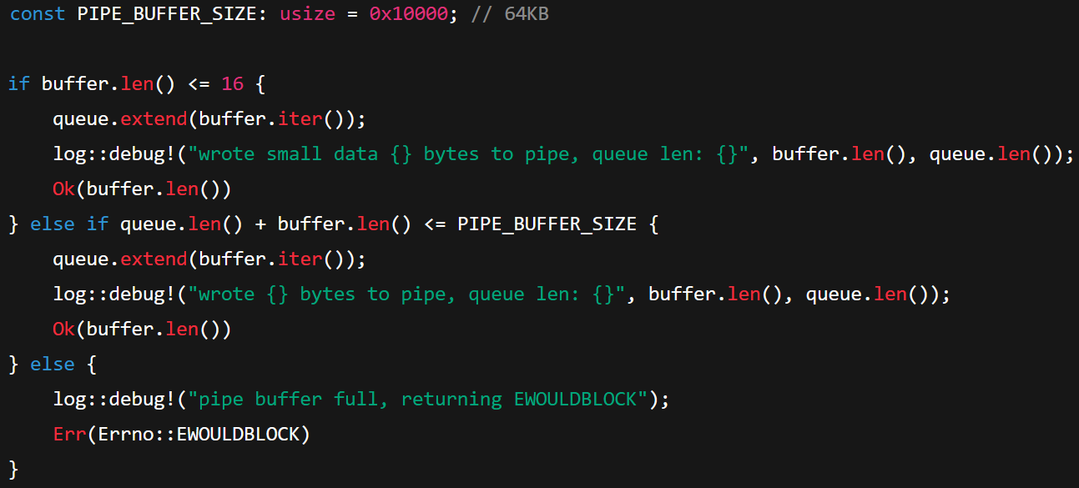
通过设置管道缓冲区大小限制为 64KB（PIPE_BUFFER_SIZE），避免过度阻塞。在 PipeSender 代码中，小数据（小于等于 16字节）直接写入管道，不会检查缓冲区是否已满，这可以保证像 lmbench 这样的小数据传输不被阻塞。
对于大数据，如果缓冲区没有满，则会继续写入。如果缓冲区满，则返回 EWOULDBLOCK 错误，避免写入阻塞影响其他操作。该优化确保管道的高效性，特别是在进行大规模的数据传输时。
③ 信号量系统支持
新增加了信号量 (Semaphore) 的实现，包括 sys_semget, sys_semctl, 和 sys_semop 系统调用。信号量机制是用于进程间同步和互斥的一种常见方法，这在多进程/多线程的系统中非常重要。
信号量用于多任务间的同步和互斥，它能够协调不同进程或线程之间对共享资源的访问，防止竞态条件的发生，确保在并发执行时资源的安全性和一致性。在旧的代码中，信号量并没有得到明确的支持，而新代码通过引入 Semaphore 结构体来实现信号量的功能。Semaphore 结构体包括一个唯一的 key 标识符、信号量的数量 (nsems)，以及一个存储每个信号量当前值的数组 (values)。为了在系统中全局管理这些信号量，代码定义了一个 SEMAPHORES 的全局表，这个表通过 Mutex<BTreeMap> 来确保在并发环境下对信号量表的安全访问。这种设计使得多个任务能够在信号量的保护下共享资源，同时避免了数据竞争和资源冲突。
在对信号量的支持方面，sys_semget、sys_semctl 和 sys_semop 系统调用分别对应了信号量的创建、控制和操作。sys_semget 用于获取一个信号量标识符，如果该标识符不存在，它会根据传入的 key 创建一个新的信号量集合。当 key 为 0 时，它会生成一个新的唯一标识符。通过这个机制，进程可以动态地申请和管理信号量。sys_semctl 允许用户控制信号量的行为，比如修改某个信号量的值、查询信号量的当前值或删除信号量。sys_semop 则用于执行具体的信号量操作，比如 P 操作（减小信号量）或 V 操作（增加信号量）。在 lmbench 这类性能测试中，信号量可以保证多任务并发执行时的同步，避免在资源共享时产生冲突，从而确保测试的可靠性和准确性。
另外，代码的异步化是为了支持并发任务的执行，以提高系统的响应速度和效率。通过使用 async 和 await，新的代码能够在执行任务时不阻塞当前线程，从而实现更高效的资源管理和任务调度。在原来的同步版本中，系统调用会阻塞当前进程，直到操作完成，而异步化后，系统调用在等待某些操作完成时不会阻塞，允许其他任务继续执行。这样，系统可以在执行多个系统调用时保持高效，从而适应高并发的应用场景，比如性能测试工具（如 lmbench）中同时进行多个操作的需求。
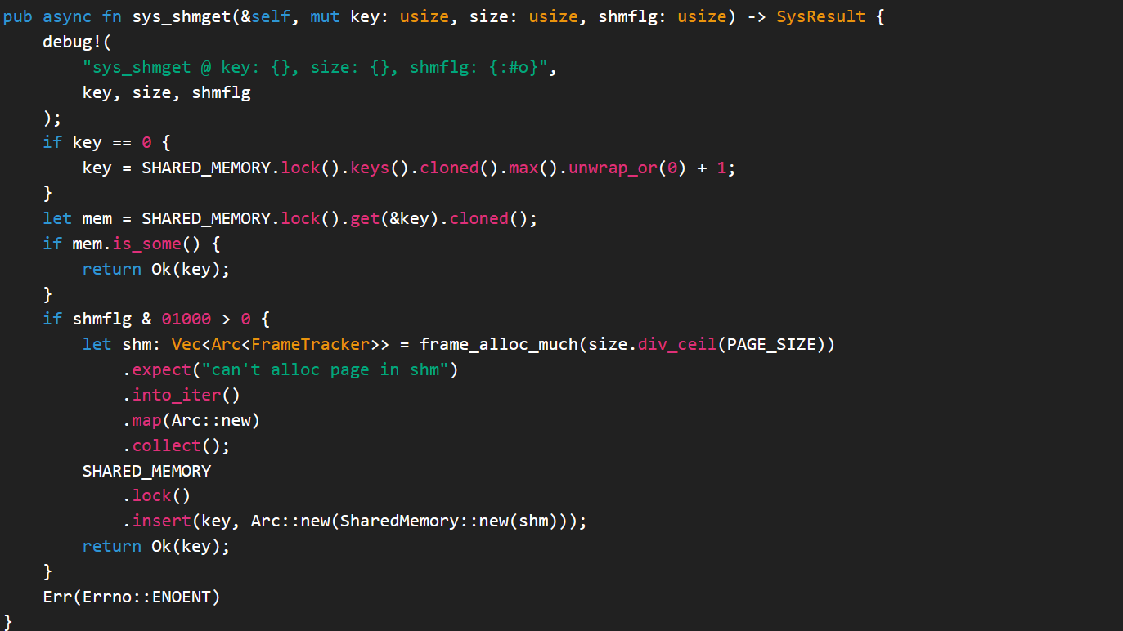
上面这个 sys_shmget 的异步实现就体现了异步化的好处。它不再是阻塞调用，而是利用 async 和 await 机制，在等待共享内存的获取过程中，其他操作仍然可以继续执行，提升了系统的并发性能。这种异步编程模型对多核处理器环境尤为有效，尤其是在进行并行化计算或大规模性能测试时。
同时，异步化不仅限于共享内存相关的操作，它贯穿了信号量的实现。比如，在执行信号量操作时，sys_semop 通过异步执行确保多个信号量的操作能够并发执行，避免了等待期间的阻塞，从而提高了并发操作的效率。这种非阻塞的行为可以让系统在处理多个信号量请求时更为高效，减少了上下文切换的开销，确保系统资源的高效使用。
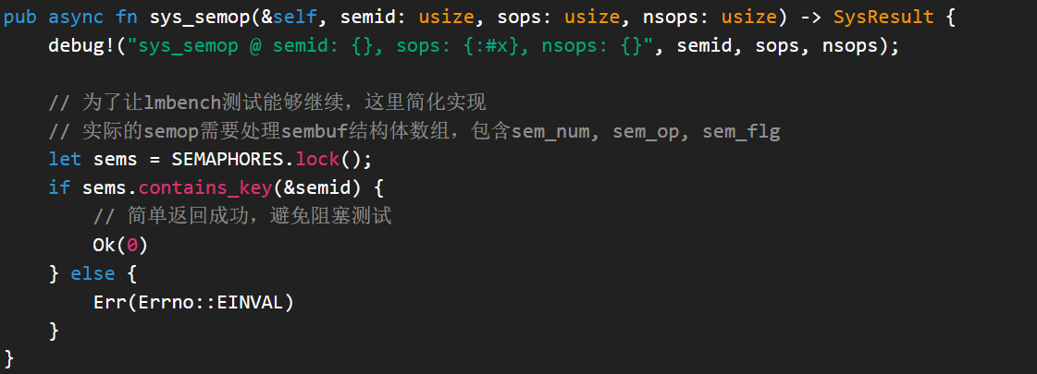
通过这种异步化处理，系统能够在并发任务之间更加灵活地切换，减少因等待操作而造成的时间浪费。在 lmbench 这类高精度性能测试中，能够更高效地进行多任务的调度和执行，从而确保测试的准确性和执行速度。
因此，信号量的支持和代码的异步化相结合，不仅增强了系统对并发任务的处理能力，还能有效避免资源冲突和操作延迟，提高了系统的整体性能，特别是在高并发和高负载的环境下，如性能测试工具 lmbench 中所需的高效执行。

4.7 系统调用的完善
在操作系统内核完善的过程中，系统调用的完善是一个很关键的过程，对于下面的系统调用进行了新增、更改或优化。
系统调用 | 描述
sys_open | 增加了对设备文件、守护进程文件的特殊日志记录。
sys_fstat | 使用 KStat 结构体返回文件状态，增加了详细的时间戳和设备信息处理。
sys_mount | 改进了挂载操作，针对不同文件系统类型如 tmpfs、proc、sysfs 提供了宽松的处理。
sys_umount2 | 增强了卸载逻辑，增加了路径为空检查，并确保卸载失败时不会导致系统崩溃。
sys_getdents64 | 增加了超时保护，避免目录遍历卡死，失败时返回部分结果以确保稳定性。
sys_statx | 新增，提供详细的文件状态信息，支持将时间戳转换为 StatxTimestamp 类型。
sys_umask | 新增，设置文件创建时的权限掩码。
sys_fchmodat | 新增，在指定目录下修改文件的权限。
sys_chown | 新增，改变文件的所有者。
sys_fchown | 新增，改变文件描述符对应文件的所有者。
sys_lchown | 新增，改变符号链接的所有者（不跟随链接）。
sys_fchownat | 新增，在指定目录下修改文件所有者。
sys_linkat | 新增，创建硬链接。
sys_truncate | 新增，截断文件至指定大小。
sys_fsync | 优化，确保标准输出流（如 stdout）在 LTP 测试中的正确刷新。
sys_fdatasync | 优化，确保文件数据在 LTP 测试中的正确刷新，不同步元数据。
sys_flock | 新增，实现文件锁定操作，支持共享锁和排他锁。
sys_sync | 优化，确保系统中的所有文件描述符同步，特别是在 LTP 测试框架中确保数据持久化。
sys_set_robust_list | 新增，用于设置多线程程序的 robust list，确保线程崩溃时的同步。
sys_get_robust_list | 新增，用于获取多线程程序的 robust list。
sys_msgget | 新增，创建消息队列。
sys_msgctl | 新增，控制消息队列。
sys_msgrcv | 新增，从消息队列接收消息。
sys_msgsnd | 新增，向消息队列发送消息。
sys_semget | 新增，创建信号量集。
sys_semctl | 新增，控制信号量集。
sys_semop | 新增，操作信号量。
sys_membarrier | 新增，用于内存屏障操作，确保多线程中的内存操作同步。
这里便不一一说明具体的实现了。

4.8 LTP的适配
在适配LTP测例的时候，做出了以下的更改操作：
① readat的改进
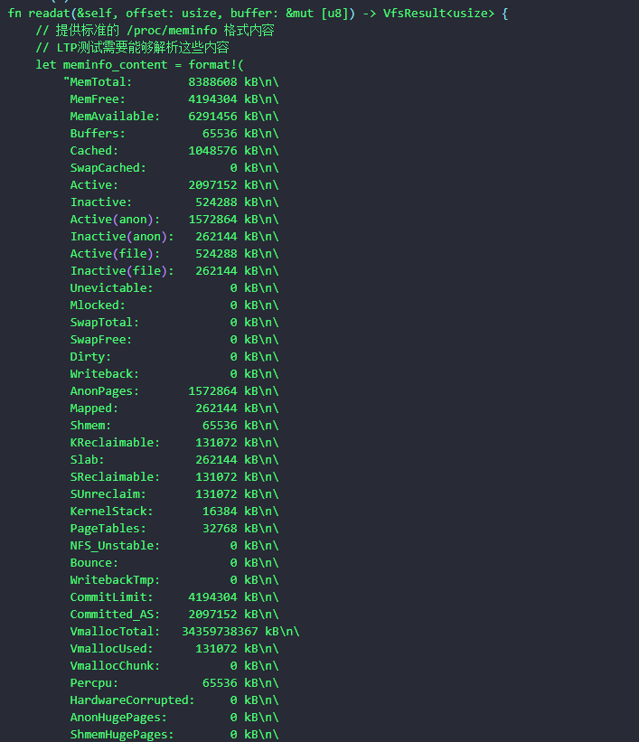
对于部分设备的readat函数进行了修改，主要变动如下：
/proc/meminfo 文件的 readat：在 MemInfo 结构体的 readat 函数中，提供了标准的 /proc/meminfo 格式内容，这对于LTP测试是必需的。readat 现在根据偏移量读取内存信息，并将其返回给调用者。
/proc/cpuinfo 文件的 readat：CpuInfo 结构体的 readat 函数被定义为返回一段格式化的 CPU 信息。LTP测试通常需要读取系统信息文件，如 /proc/cpuinfo，这个改动确保了在LTP测试期间，可以正确返回CPU信息。
/proc/stat 文件的 readat：Stat 结构体的 readat 函数返回了格式化的系统统计信息，这对于LTP测试中的进程和系统统计也至关重要。此函数通过 readat 允许读取这些内容。
这些更改确保了LTP测试期间，涉及到系统信息和内存信息的读取操作能够顺利进行。
② 系统调用的进一步扩展
主要扩展了以下的系统调用，以便进行LTP测试。
调用名 | 作用 | 典型 LTP 用例
exit_group | 线程组整体退出 | exit_group01
set_tid_address | 线程 join 同步 | clone* / pthread_*
getrandom | 安全随机数 | getrandom0[1–5]
setuid / setgid | 用户/组转换 | sete?uid*
sync, fsync, fdatasync | 数据落盘 | 多数 I/O 用例
flock | 文件锁 | flock[1–6]
linkat | 硬链接 | link*, rename*
truncate, ftruncate | 文件截断 | truncate*
SysV IPC: msgget, msgsnd, msgrcv, msgctl | 消息队列 | msg*
SysV IPC: semget, semop, semctl | 信号量 | sem*
SysV IPC: shmget, shmat, shmdt, shmctl | 共享内存 | shm*
③ Summary统计的修复
解决“Summary不计数”的问题的核心修改是优化了内存共享策略。原本在fork时，内核对MAP_SHARED映射的文件区域启用了写时复制（COW），这导致父子进程没有共享同一物理页面，父进程无法正确读取到子进程的计数更新。
为了解决这个问题，修改的关键点在于：
- 内存映射的共享标志修复：在创建MAP_SHARED文件映射时，通过将页表条目的写标记直接设为RW，而不加COW标志，或者通过在页表中引入SHARED标志，确保fork时父子进程共享同一物理页。
- 共享页框的建立：通过修改fork/clone的页表复制逻辑，如果源VMA（或PTE）是文件支持并且是MAP_SHARED，直接共享物理页，并防止写时复制。
- 代码补充：对initproc.rs中的内存映射逻辑进行了调整，特别是针对共享文件映射，确保内存映射页带有写权限且不触发写时复制。
这些修改使得父子进程可以共享相同的物理内存页，从而避免了写时复制问题，确保父进程能够读取到子进程更新后的统计计数值，最终解决了“TPASS行已经打印出来但Summary仍然为0”的问题。

第五章 MonkeyOS的未来工作
在初赛阶段，我们的操作系统内核实现了完善的功能。支持risc-v与loongarch两种指令集架构，支持glibc与musl两种C标准库。能够运行basic、busybox、lua、libctest、iperf、lmbench、iozone等大赛测试样例。
在未来，我们会继续完善为我们的操作系统内核，适配更多的功能，并优化性能表现，同时适配开发板的操作系统部署。
相信MonkeyOS会取得很好的成绩！

